DAFTAR PUSTAKA

Abdullah, D., Mastur, Z., & Sutarto, H. (2015). Keefektifan Model Pembelajaran Problem Based Learning Bernuansa Etnomatematika Terhadap Kemampuan Pemecahan Masalah Siswa Kelas Viii. Unnes Journal of Mathematics Education, 4(3).
Abdullah, K., Jannah, M., Aiman, U., Hasda, S., Fadilla, Z., Taqwin, N., Masita, Ardiawan, K. N., & Sari, M. E. (2021). Metodologi Penelitian Kuantitatif. In N. Saputra (Ed.), PT Rajagrafindo Persada (Vol. 3, Issue 2).
Agusdianita, N., & Yusnia, I. S. (2023). Model Pembelajaran Problem Based-Learning (PBL) Berbasis Etnomatematika dalam Meningkatkan Hasil Belajar Mahasiswa. Social, Humanities, and Education Studies (SHEs): Conference Series, 7(Snip), 145–154.
Ahda, H. (2018). Pengaruh Strategi Pemecahan Masalah Polya Terhadap Hasil Belajar Matematika Siswa. Jurnal Penelitian Pendidikan MIPA, 197(1), 197–201.
Amin, N. F., Garancang, S., & Abunawas, K. (2023). Konsep Umum Populasi dan Sampel dalam Penelitian. Jurnal Pilar, 14(1), 15–31.
Azriani, D., Hasratuddin, & Mujib, A. (2019). Eksplorasi Etnomatika Kain Tenun Masyarakat Melayu Kota Tebing Tinggi Dewi. MathEducation Nusantara, 2(1), 64–71.
Dhuha, M. F. (2023). Penerapan Model Problem Based Learning ( PBL ) Untuk Meningkatkan Hasil Belajar Siswa Pada Mata Pelajaran IPS kelas IV MI Islamiyah Sumberrejo Batanghari Tahun Pelajaran 2017/2018. In Universitas Islam Negeri Maulana Malik Ibrahim. Institut Agama Islam Neger.
Firmansyah, D. (2018). Pengaruh Strategi Pembelajaran dan Gaya Belajar Siswa Terhadap Hasil Belajar Matematika Siswa. Jurnal Teknologi Pendidikan (JTP), 11(1), 86. https://doi.org/10.24114/jtp.v11i1.11199
Friantini, R. N., & Winata, R. (2019). Analisis Minat Belajar pada Pembelajaran Matematika. JPMI (Jurnal Pendidikan Matematika Indonesia), 4(1), 6. https://doi.org/10.26737/jpmi.v4i1.870
Gustina, H. (2020). Pengaruh Minat Belajar Terhadap Hasil Belajar Siswa Kelas V Pada Mata Pelajaran Matematika Di Sekolah Dasar Negeri 68 Kota Bengkulu. In Satukan Tekad Menuju Indonesia Sehat. Fakultas Tarbiyah Dan Tadris Institut Agama Islam Negeri Bengkulu.
Hariyadi, S., & Muttaqin, M. F. (2020). Pemahaman Konsep Geometri Pada Pembelajaran Problem Based Learning Bermuatan Etnomatematika Bangunan Cagar Budaya Kota Semarang. Jurnal Review Pendidikan Dasar : Jurnal Kajian Pendidikan Dan Hasil Penelitian, 6(3), 204–210. https://doi.org/10.26740/jrpd.v6n3.p204-210
Hasani, R., & Wardani, H. (2020). Analisis Kemampuan Pemecahan Masalah Matematis Siswa Kelas VII Pada Materi Bangun Ruang Segiempat Di MTS Nurul Huda. Journal Research and Education Studies, 1(1), 33–43.
Hayati, E. N. (2019). Kemampuan Pemecahan Masalah Siswa Kelas VIII Dengan Model PBL Bernuansa Etnomatematika. In pendidikan Matematika. Universitas Negeri Semarang.
Imam, I., Ayubi, A., & Bernard, M. (2018). Pengaruh Pembelajaran Berbasis Masalah Terhadap Kemampuan Pemecahan Masalah Matematis Siswa Sma. JPMI:Jurnal Pembelajaran Matematika Inovatif, 1(3), 355–360. https://doi.org/10.22460/jpmi.v1i3.355-360
Isnaini, S. (2018). Peningkatan Kemampuan Pemecahan Masalah Dengan Metode Problem Solving Pada Mata Pelajaran Matematika Siswa Kelas Iv Sd Negeri 2 Bumiharjo Tahun Pelajaran 2017/2018 (Vol. 0, Issue 0). Institut Agama Islam Negeri (Iain) Metro.
Khaqiqi, F. (2022). Etnomatematika Pada Bangunan Masjid Muhammad Cheng Hoo Di Purbalingga Sebagai Sumber Belajar Geometri (Issue 8.5.2017). Universitas Islam Negeri Prof. K.H. Saifuddin Zuhri Purwokerto.
Khayroiyah, S., & Hidayat. (2019). Meningkatkan Kemampuan Pemecahan Masalah Matematika Siswa Dengan Metode Improve Disertai Embedded Test. Available Online at Https://Jurnal.Pascaumnaw.Ac.Id/Index.Php/ Jurnal MathEducation Nusantara Vol. 1 (1), 2018, 1-14, 2(1), 40–45.
Khayroiyah, S., & Ramadhani. (2018). Peningkatan kemampuan pemecahan masalah pada soal cerita matematika menggunakan model PBL berbasis media realistik. Jurnal MathEducation Nusantara, 1(2), 12–17.
Mariani, M. (2019). Pengaruh Penggunaan Media Visual Terhadap Minat Belajar Siswa Pada Mata Pelajaan Prakarya dan Kewirausaan Jurusan Aktansi Di Sekolah Menengah Kejuruan Muhammadiyah 2 Pekanbaru. In Angewandte Chemie International Edition, 6(11), 951–952. (Vol. 2). Universitas Islam Negri Sultan Syarif Kasim Riau, Pekanbaru.
Mawaddah, S., & Anisah, H. (2015). Kemampuan Pemecahan Masalah Matematis Siswa Pada Pembelajaran Matematika dengan Menggunakag) di SMPn Model Pembelajaran Generatif (Generative Learning) di SMP. EDU-MAT: Jurnal Pendidikan Matematika, 3(2), 166–175. https://doi.org/10.20527/edumat.v3i2.644
Nursahadah. (2019). Eksplorasi Etnomatematika Pada Bangunan Candi Portibi. Jurnal MathEducation Nusantara, 2(2), 120–126.
Plutzer, M. B. B. and E. (2021). Pengaruh Minat Belajar Siswa Terhadap Hasil Belajar Matematika Siswa Selama Proses Pembelajaran Online Kelas Xi Ips Di Sma Negeri 8 Kota Jambi. Universitas Batanghari Jambi.
Pramita, H. L., Mujib, A., & Zahari, C. L. (2022). Analisis Kemampuan Pemecahan Masalah Matematis Siswa SMP Melalui Problem Based Learning Dimasa Pandemi Covid 19. Jurnal MathEducation Nusantara, 5(1), 102. https://doi.org/10.54314/jmn.v5i1.287
Pratiwi, I. W. (2019). Pengaruh Model Pembelajaran Numbered Heads Together (NHT) Berbantuan Konsep Gamifikasi Dalam Meningkatkan Kemampuan Pemahaman Konsep Matematis Dan Minat Belajar Siswa Smp. In Universitas Islam Negeri Raden Intan. Universitas Islam Negeri Raden Intan Lampung.
Priadana, S., & Sunarsi, D. (2021). Metode Penelitian Kuantitatif. Pascal Books.
Purba, E. P. U., Karnasih, I., Ariswoyo, S., Muslim, U., Al, N., & Utara, S. (2020). Pengaruh Model Pembelajaran Problem Based Learning (PBL) Terhadap Kemampuan Penalaran Matematika dan Kemandirian Belajar Siswa di SMA Inti Nusantara Tebng Tinggi. 3(2), 88–96.
Ramadhani. (2018). Pengaruh Pembelajaran Penemuan Terbimbing Terhadap Kemampuan Pemecahan Masalah Matematika. Available Online at Https://Jurnal.Pascaumnaw.Ac.Id/Index.Php/ Jurnal MathEducation Nusantara Vol. 1 (1), 2018, 1-14, 1(1), 104–110.
Reno, P., Geni, L., & Hidayah, I. (2017). Kemampuan Pemecahan Masalah Siswa pada Pembelajaran Problem Based Learning Bernuansa Etnomatematika Ditinjau dari Gaya Kognitif Abstrak. 6(1), 11–17.
Rezeki R, Mawengkang H, & Firmansyah. (2018). Pengembangan Lembar Kerja Siswa Berbantuan Geogebra UntukMeningkatkan Kemampuan Pemecahan Masalah danMotivasi Belajar Melalui Pembelajaran Kontekstual. Jurnal Math Education Nusantara, 3(1), 109–115.
Rosydiana, A.-. (2017). Analisis Kemampuan Siswa Dalam Menyelesaikan Soal Cerita Berdasarkan Langkah Pemecahan Masalah Polya. Mathematics Education Journal, 1(1), 54. https://doi.org/10.22219/mej.v1i1.4550
Saputro, L. H., Sunandar, S., & Kusumaningsih, W. (2020). Keefektifan Model Problem Based Learning Berbasis Etnomatematika Terhadap Kemampuan Pemecahan Masalah Matematis Siswa SMP Kelas VII. Imajiner: Jurnal Matematika Dan Pendidikan Matematika, 2(5), 409–416. https://doi.org/10.26877/imajiner.v2i5.6663
Sawab, B. (2017). Pengaruh Model Pembelajaran Problem Based Learning Terhadap Hasil Belajar Siswa Kelas Iv Padamata Pelajaran Ilmu Pengetahuan Sosialdi Mi Mathla’ul Anwarsindang Sari Lampung Selatan. In Ekp (Vol. 13, Issue 3). Baqiyatus.
Setiawan, W., & Rojabiyah, A. B. (2019). Analisis Minat Belajar Siswa MTS Kelas VII Dalam Pembelajaran Matematik Materi Aljabar Berdasarkan Gender. Journal On Education, 01(02), 458–464.
Shabira, N., & Andhany, E. (2023). Pengembangan Lkpd Berbasis Etnomatematika Untuk Meningkatkan Kemampuan Pemecahan Masalah Matematis Siswa. Euclid, 10(1), 147–165.
Sobari, F. (2017). Pengaruh Minat Belajar Terhadap Hasil Belajar Siswa Pada Mata Pelajaran Ilmu Pengetahuan Sosial Di Smp Negeri 1 Jonggol. In Universitas Islam Negeri (UIN) Syarif Hidayatullah.
Utami, A. (2018). Eksplorasi Sumber Belajar pada Rancang Bangun Rumah Adat Lampung (Lamban Dalom) dengan Perspektif Etnomatematika. Universitas Islam Negeri Raden Intan Lampung.
Vera, T. O., Yulia, P., & Rusliah, N. (2021). Peningkatan Kemampuan Pemecahan Masalah Matematis Melalui Model Problem Based Learning dengan Menggunakan Soal-soal Berbasis Budaya Lokal. Logaritma : Jurnal Ilmu-Ilmu Pendidikan Dan Sains, 9(01), 1–14.
Wardani, H., Nurdalilah, & Nasution, H. A. (2022). Motivasi Belajar Siswa Melalui Penerapan Ethnomatematics Dalam Pembelajaran Matematika Realistik. Prosiding Hasil Seminar Penelitian “Hilirisasi Penelitian Dan Pengabdian Kepada Masyarakat Menuju Universitas International Yang Humanis, Mandiri Dan Islami, 5(1), 125–132.
Widana, W., & Diartiani, P. A. (2021). Model Pembelajaran Problem Based Learning Berbasis Etnomatematika untuk Meningkatkan Aktivitas dan Hasil Belajar Matematika. Jurnal Edukasi Matematika Dan Sains, X, 88–98.
Widiati, Sridana, N., Kurniati, N., & Amrullah, A. (2022). Pengaruh Minat Belajar dan Kebiasaan Belajar terhadap Prestasi Belajar Matematika. Griya Journal of Mathematics Education and Application, 2(4), 885–892. https://doi.org/10.29303/griya.v2i4.240
Yuniarti, D. (2021). Eksplorasi Etnomatematika Pada Rumah adat Langkanae Di Kota Palopo. Institut Agama Islam Negeri Palopo.
Yusriah. (2022). Peningkatan Hasil Belajar Siswa Menggunakan Model Pembelajaran Problem Based Learning Berbasis Etnomatematika Melalui Permainan Engklek Pada Materi Bangun Datar Kelas VI. Jurnal Serambi PTK, 9(6), 441–446.

LAMPIRAN

Lampiran 1. RPP Matematika Bangun Datar

Rencana Pelaksanaan Pembelajaran (RPP)
Model PBL Berbasis Etnomatematika

Nama Sekolah : SMP Swasta Plus Kasih Ibu
Mata Pelajaran : Matematika
Tahun Pelajaran : 2023/2024
Materi : Segi Empat Dan Segitiga
Alokasi Waktu : 3 x 40 Menit
- Kompetensi Inti (KI)
- Menghargai dan menghayati ajaran agama yang dianutnya
- Menunjukkan perilaku jujur, disiplin, tanggung jawab, peduli (toleran, gotong royong),santun, dan percaya diri dalam berinteraksi secara efektif dengan lingkungan sosial danalam dalam jangkauan pergaulan dan keberadaannya
- Memahami pengetahuan (faktual, konseptual, dan prosedural) berdasarkan rasa ingintahunya tentang ilmu pengetahuan, teknologi, seni, budaya terkait fenomena dankejadian tampak mata
- Mencoba, mengolah, dan menyaji dalam ranah konkret (menggunakan, mengurai,merangkai, memodifikasi, dan membuat) dan ranah abstrak (menulis, membaca,menghitung, menggambar, dan mengarang) sesuai dengan yang dipelajari di sekolahdan sumber lain yang sama dalam sudut pandang/teori
- Kompetensi Daar (KD) dan Indikator Pencapaian Kompetensi (IPK)
Kompetensi Daar (KD) | Indikator Pencapaian Kompetensi (IPK)
- Menghitung rumus keliling dan luas untuk berbagai jenis segiempat (persegi, persegi panjang, belah ketupat, jajargenjang, trapesium, dan layang-layang) dan segitiga. | - Mengidentifikasi jenis-jenis segiempat dan segitiga  - Mengidentifikasi sifat-sifat segiempat dan segitiga  - Menghitung luas dan keliling segiempat dan segitiga
- Menyelesaikan masalah kontekstual yang berkaitan dengan luas dan keliling segiempat (persegi, persegi panjang, belah ketupat, jajargenjang, trapesium, dan layang-layang) dan segitiga | - Menyelesaikan masalah kontekstual yang berkaitan dengan luas dan keliling segiempat  - Menyelesaikan masalah kontekstual yang berkaitan dengan luas dan keliling segitiga
- Tujuan Pembelajaran
Melalui proses kegiatan pembelajaran menggunakan Problem Based Learning (PBL) dengan pendekatan berbasis etnomatematika yang dipadukan dengan metode diskusi dapat lah tujuan pembelajaran yaitu sebagai berikut:
- Agar siswa dapat mengetahui bahwa etnomatematika (budaya) dapat diaplikasikan kedalam pembelajaran matematika khususnya Bangun Datar dengan mengambil budaya Rumah Adat Bolon atau yang dikenal dengan Rumah Adat Suku Batak di sumatera utara.
- Siswa dapat menunjukan dan menjelaskan jenis-jenis dan sifat-sifat segi empat (persegi, persegi panjang, belah ketupat, trapesium, layang-layang, jajar genjang) dan segitiga.
- Siswa dapat menentukan dan menyelesaikan masalah yang berkaitan dengan luas dan keliling segiempat dan segitiga.
- Materi Pembelajaran
- Materi pokok segi tiga dan segi empat:
- Mengenal bangun datar segi empat dan segitiga
- Jenis-jenis dan sifat segi empat dan segi tiga
- Keliling dan luas segitiga dan segi empat
- Metode, Pendekatan dan Model Pembelajaran
- Pendekatan : Etnoatmatika.
- Model : Problem Based Learning (PBL)
- Metode : Diskusi dan tanya jawab
- Media Pembelajaran
- Lembar Kerja Peserta Didik (LKPD)
- Papan Tulis,
- Spidol,
- Gambar Rumah Adat Batak
- Sumber Pembelaaran
- E-Book siswa: As’ari, A. R., Tohir, M., Valentino, E., Imron, Z., & Taufiq, I. (2017). Matematika Kelas VII Semester II. In Journal of Chemical Information and Modeling (Edisi Revi, Vol. 53, Issue 9).
- Irma Al., Putra, R. W. Y., & Netriwati. (2021) Mengupas Materi Soal Bangun Datar SMP. In bab 1 dan 2
- Sumber lain yang mendukung pembelajaran
- Langkah-Langkah Kegiatan Pembelajaran
Kegitan | Deskripsi kegiatan | Alokasi waktu
Pendahuluan | Orientasi:  - Guru memberikan salam pembuka kepada siswa  - Dilanjutkan dengan berdo’a dan Mengecek kehadiran siswa.  - Mengkondisikan suasana belajar yang menyenangkan.  Apresiasi:  - Guru menginggatkan kembali tentang materi yang telah dipelajari sebelunya melalui tanya jawab mengenai bangun datar (Menanya).  Motivasi:  - Menyampaikan kopetensi yang akan dicapai dan manfaatnya dalam kehidupan sehari-hari berkaitan dengan jenis-jenis dan sifat segi empat, serta menyampaikan bahwa etnomatematika (budaya) bisa digunakan kedalam pembelajaran matematika  - Menyampaikan metode pembelajaran yang akan digunakan saat membahas materi jenis-jenis dan sifat segi empat | 10 Menit
Inti | Tahap 1: Mengorientasi Siswa Pada Masalah  - Guru memperkenalkan berbagai macam bentuk bangun datar melalui gambar yang berbasis etnomatematika yaitu rumah adat suku batak (Mengamati)  contoh:  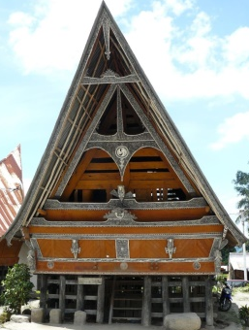  - Guru memberikan atau memaparkan permasalahan dalam bentuk pertanyaan atau permasalahan di LKPD (Menanya)  - Siswa diminta mengamati dan memahami masalah yang diberikan.  Tahap 2: Mengorganisasikan Siswa Untuk Belajar  - Siswa dibagi kedalam bentuk kelompok yang terdiri dari 3 – 4 orang yang heterogen  - Siswa diberikan LKPD dan materi disetiap kelompok yang telah dibentuk (Mengumpulkan Informasi)  Tahap 3: Membantu Penyelidikan Mandiri Dan Kelompok  - Setiaap kelompok bekerja secara efektif, yaitu setiap anggota kelompok terlibat dalam pemecaahan masalah di LKPD dengan memanfaatkan informasi yang tersedia (Mengumpulkan Inormasi)  - Setiap kelompok dibantu agar menemukan jawaban yang benar dari persoalann yang ada namun tidak memberikan jawaban (Menalar)  - Mengingatkan siswa jika ada kelompok yang keluar dari konsep (Menalar)  Tahap 4: Mengembangkan Dan Mempresentasikan Hasil Karya Serta Pameran  - Setelah semua kelompok selesai, guru mempersilahkan kepada kelompok yang selesai untuk mempresentasikan hasil diskusinya di depan kelas (Mempresentasikan)  - Meminta kepada kelompok lain untuk menanggapi hasil diskusi yang disajikan oleh kelompok penyaji (Menanya)  - Guru dan siswa sama-sama memberikan apresiasi atau penghargaan kepada kelompok yang telah selesai mempresentasikan hasil kerja kelompoknya.  Tahap 5: Menganalisis Dan Mengevaluasi Proses Pemecahan Masalah  - Secara bersama-sama melakukan refleksi dan evaluasi terhadap peyelesaian masalah yang sudah mereka diskusikan (Menalar)  - Guru memberikan kesempatan kepada kelompok lain untuk mengkritisi, memberikam masukan serta memberikan pendapat yang didapat (Menalar)  - Guru memberikan penguatan terhadap hasil pemecahan masalah siswa | 95 Menit
Penutup | - Secara bersamasama memberikan kesimpulan dari materi yang barusaja dipelajari  - Guru memberikan quis untuk evaluasi ketercapaian tujuan pembelajaran  - Guru menyampaikan materi yang akan dibahas pada pertemuan selanjutnya  - Guru memberikan PR kepada siswa untuk memperdalam pemahamann siswa mengenai materi yang telah diajarkan  - Bersama-sama menutup pembelajaran dengan berdoa. | 15 Menit

Lampiran 2. LKPD
Lembar Kegiatan Peserta Didik
(LKPD)
Lembar Kegiatan Peserta Ddidik
(LKPD)

Mata Pelajaran : Matematika
Pokok Bahasan : Segi Empat Dan Segitiga
Kelas/Semester : VII/II
Hari/Tanggal :


PETUNJUK:
- Baca dan pahami LKPD terlebih dahulu
- Setelah selesai membaca, kemudian diskusikan dengan teman kelompok mu dengan mengunakan buku sumber yang kamu miliki
- Apabila ada kesulitan tanyakan kepada gurumu
- Setiap langkah penyelesaian harus dipahami oleh setiap anggota kelompok
- Jawablah soal yang diberikan menggunakan kemampuan pemecahan masalah

Untuk meningkatkan kemampuan pemecahan masalah matematis dan minat belajar siswa pada materi bangun datar dengan model problem based learning berbasis etnomatematika

Tujuan
Kegiatan 1 : Jenis-Jenis Dan Sifat-Sifat Bangun Datar
Indikator
- Siswa dapat mengidentifikasi jenis-jenis dan sifat-sifat segiempat dan segitiga
- Siswa dapat menentukan luas dan keliling segiempat dan segitiga
- Siswa dapat menyelesaikan masalah yang berkaitan dengan segiempat dan segitiga
- Menghitung rumus keliling dan luas untuk berbagai jenis segiempat dan segitiga
- Menyelesaikan masalah kontekstual yang berkaitan dengan luas dan keliling segiempat dan segitiga
KD

Kelompok Ke…..
Nama Anggota Kelompok:
- ………………………………………………
- ………………………………………………
- ……………………………………………....
- ………………………………………………
- ………………………………………………
- ……………………………………………….
Kelas : …………….

Perhatikan gambar rumah adat batak dibawah ini untuk menjawab masalah 1 yang diberikan guru:
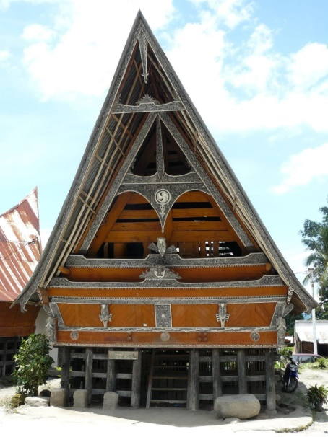 | Rumah adat disamping merupakan rumah adat suku Batak Toba disebut juga "Rumah Bolon". Yang berasal dari sumatera utara. Rumah ini berbentuk panggung dengan bahan utama bangunan berupa kayu. Hal yang paling menarik perhatian adalah bentuk atapnya yang runcing di tiap ujungnya.

Masalah 1

- Mengidentifikasi masalah
Amati gambar rumah adat diatas agar dapat memahami serta menjawab soal yang dibeikan!

- Merencanakan penyelesaian
Tuliskan nama bangun datar apa saja yang kalian dapatkan dari gambar diatas?
Jawaban:
Segitiga, …..........................................................................................................................
………………………………………………………………………………………………
………………………………………………………………………………………………

- Dapat mengimplementasikan penyelesaian masalah
Gambarkan bagun datar yang kamu dapatkan dari gambar diatas?
Jawaban:
Segitiga

- Melakukan evaluasi hasil akhir
Berikan sifat-sifat dari jawaban yang kamu peroleh?
Jawaban:
- Segitiga, memiliki sifat yaitu: memiliki tiga sisi,....................................................
……………………………………………………………………………………….....
- ……………………………………………………………………………………….…………………………………………………………………………………….............
- …………………………………………………………………………………………………………………………………………………………………………………….
- …………………………………………………………………………………………………………………………………………………………………………………….
- …………………………………………………………………………………………………………………………………………………………………………………….


Kegiatan 2: Menyelesaikan Masalah Yang Berkaitan

Masalah 2

- Perhatikan gambar dibawah ini:
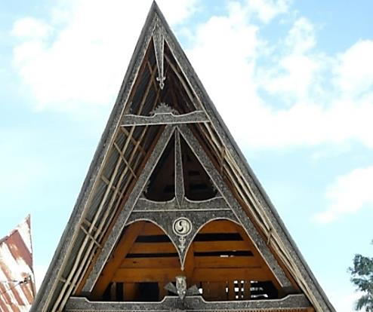
Dari gambar atap diatas yang berbentuk segitiga sama kaki, diketahui panjang sisi yang sama yaitu 15 m dan panjang sisi lainnya adalah 12 m. jika tingginya 9 m, maka tentukanlah keliling serta luasnya?

- Mengidentifikasi masalah
Tuliskan diketahui dan ditanya?
Jawaban:
Dik: …...................................................................................................................................
………………………………………………………………………………………………
Dit:…………………………………………………………………………………………...……

- Merencanakan penyelesaian
Tuliskan rumusnya?
Jawaban:
Rumus:
Keliling =……….+……….+………..
Luas = $\frac{1}{2} ×……×……$

- Dapat mengimplementasikan penyelesaian masalah
Kerjakan penyelesaian jawabannya menggunakan rumus?
Jawaban:
Keliling =…..…+……...+…….
=…..…+……...+…….
=…………………….
Luas = $\frac{1}{2} ×……×……$
= $\frac{1}{2} ×……×……$
=$\frac{1}{2} ×……$
=……………….……….

- Melakukan evaluasi hasil akhir
Berikan kesimpulan dari jawaban yang kamu peroleh?
Jawaban:
Jadi,…...................................................................................................................................
………………………………………………………………………………………………
.…………………………………………………………………………………………...……

- Perhatikan gambar dibawah ini:
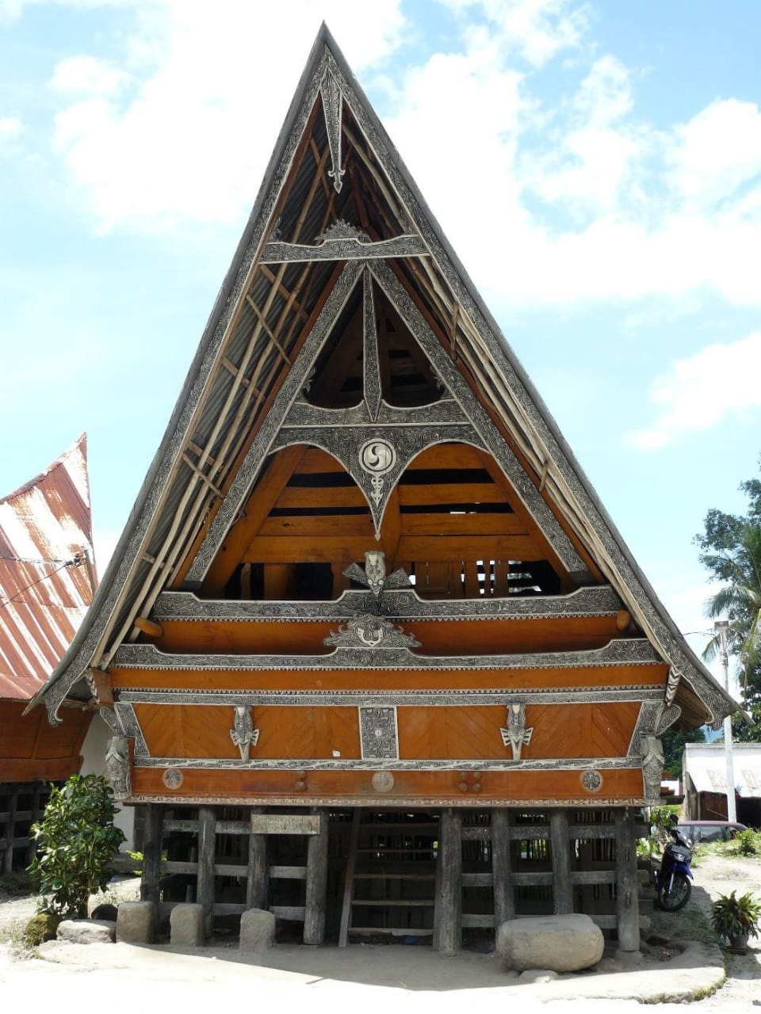
Dari gambar kayu diatas yang berbentuk sebuah persegi panjang, diketahui memiliki panjang 10 meter dengan lebar 2 meter. Maka hitunglah keliling dari persegi panjang tersebut?
- Mengidentifikasi masalah
Tuliskan diketahui dan ditanya?
Jawaban:
Dik: …...................................................................................................................................
………………………………………………………………………………………………
Dit:…………………………………………………………………………………………...……

- Merencanakan penyelesaian
Tuliskan rumusnya?
Jawaban:
Rumus:
Keliling = 2 (…….. +…….)

- Dapat mengimplementasikan penyelesaian masalah
Kerjakan penyelesaian jawabannya menggunakan rumus?
Jawaban:
Rumus:
Keliling = 2 (…….. +…….)
= 2 (…….. +…….)
= 2 (……..)
= ……….

- Melakukan evaluasi hasil akhir
Berikan kesimpulan dari jawaban yang kamu peroleh?

Kegiatan 3: Menentukan Luas Dan Keliling

Masalah 3

Jawaban:
Jadi,…...................................................................................................................................
………………………………………………………………………………………………
.…………………………………………………………………………………………...……

Perhatikan gambar kain ulos batak toba dibawah ini untuk menjawab masalah yang diberikann guru:

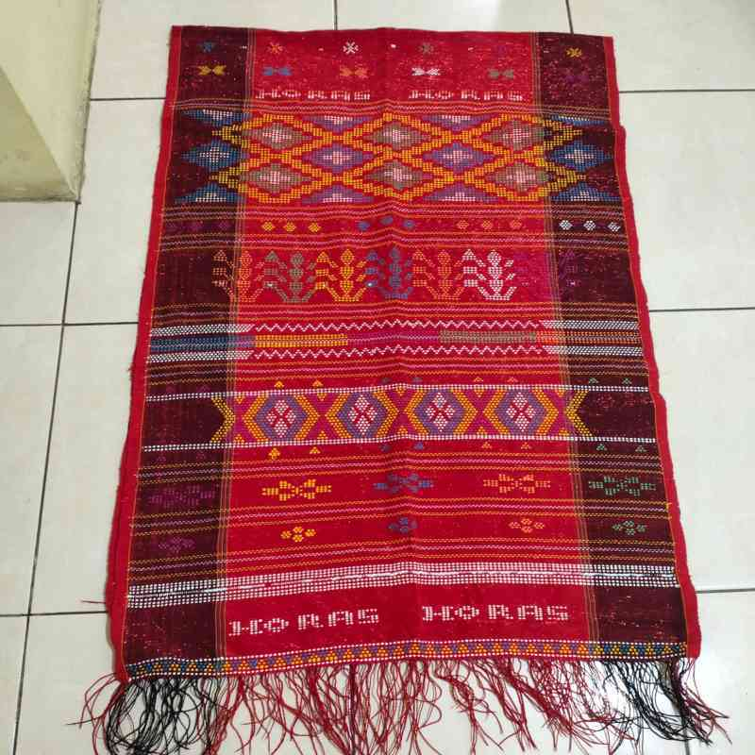

Dari gambar kain ulos diatas, terdapat gambar belah ketupat sebagai berikut
Diketahui belah ketupat diatas memiliki diagonal 8 cm dan 6 cm, yang juga memiliki empat sisi yang sama besar yaitu 15 cm. Maka berapakah luas dan keliling beelah ketupat tersebut ?

- Mengidentifikasi masalah
Tuliskan diketahui dan ditanya?

Jawaban:
Dik: …...................................................................................................................................
………………………………………………………………………………………………
Dit:…………………………………………………………………………………………...……

- Merencanakan penyelesaian
Tuliskan rumusnya?
Jawaban:
Rumus:
Keliling = $4 ×……$
Luas = $\frac{1}{2} ×……×……$

- Dapat mengimplementasikan penyelesaian masalah
Kerjakan penyelesaian jawabannya menggunakan rumus?
Jawaban:
Keliling = $4 ×……$
== $4 ×……$
=…………
Luas = $\frac{1}{2} ×……×……$
= $\frac{1}{2} ×……×……$
=$\frac{1}{2} ×……$
=……………….……….

- Melakukan evaluasi hasil akhir
Berikan kesimpulan dari jawaban yang kamu peroleh?

Kegiatan 4: Soal Kontekstual

Soal kontekstual adalah soal yang berhungungan dengan situasi atau lingkungan sekitar kita dalam kehidupan sehai-hari.

KETERANGAN:
Masalah 4

Jawaban:
Jadi,…...................................................................................................................................
………………………………………………………………………………………………
.…………………………………………………………………………………………...……

- Anton sedang bermain bola bersama teman-temannya dilapangan. Jika diperharikan lebih dekat lagi maka bola anton tersebut memiliki diameter 40 cm. maka berapakah luas dari lingkaran tersebut?

- Mengidentifikasi masalah
Tuliskan diketahui dan ditanya?
Jawaban:
Dik: …...................................................................................................................................
Dit:…………………………………………………………………………………………..

- Merencanakan penyelesaian
Tuliskan rumusnya?
Jawaban:
Rumus:
r = $\frac{d}{2}=$…….. Luas = ………

- Dapat mengimplementasikan penyelesaian masalah
Kerjakan penyelesaian jawabannya menggunakan rumus?
Jawaban:
Rumus:
r = $\frac{d}{2}=$ Luas = ……………….
=………………………..
=………………………

- Melakukan evaluasi hasil akhir
Berikan kesimpulan dari jawaban yang kamu peroleh?
Jawaban:
Jadi,…...................................................................................................................................
………………………………………………………………………………………………
.…………………………………………………………………………………………...……

- Bu tina memiliki sebidang tanah yang berbentuk trapesium. Sepasang sisi yang sejajar masing-masing panjangnya 35 m dann 45 m. jika jarak kadua sisi sejajar itu 20m. maka hitunglah luas tanah bu tina?

- Mengidentifikasi masalah
Tuliskan diketahui dan ditanya?

Jawaban:
Dik: …...................................................................................................................................
………………………………………………………………………………………………
Dit:…………………………………………………………………………………………...……

- Merencanakan penyelesaian
Tuliskan rumusnya?
Jawaban:
Rumus:
Luas = $\frac{t}{2}×(……+……)$

- Dapat mengimplementasikan penyelesaian masalah
Kerjakan penyelesaian jawabannya menggunakan rumus?
Jawaban:
Luas = $\frac{t}{2}×(……+……)$
=……………………
=………………………..
=………………………

- Melakukan evaluasi hasil akhir
Berilah kesimpulan dari jawaban yang kamu peroleh?
Jawaban:
Jadi,…...................................................................................................................................
………………………………………………………………………………………………
.…………………………………………………………………………………………...……

Lampiran 3. Kunci Jawaban LKPD
KUNCI JAWABAN
Lembar Kegiatan Peserta Ddidik
(LKPD)

Lampian 3. Kunci Jawaban LKPD
Tahapan | Skor
Kegiatan 1. Jenis-Jenis Dan Sifat-Sifat Bangun Datar
Masalah 1:  - Mengidentifikasi masalah  Amati gambar rumah adat diatas agar dapat memahami serta menjawab soal yang dibeikan! | 1
- Merencanakan penyelesaian  Tuliskanlah nama bangun datar apa saja yang kalin dapatkan dari gambar diatas?  Jawab:  Segitiga, Persegi, Lingkaran, Persegi panjang dan Trapesium. | 4
- Dapat mengimplementasikan penyelesaian masalah  - Buatlah gambar bagun datar yang kamu dapatkan dari gambar diatas?  Jawab:  Segitiga Persegi Lingkaran  Persegi panjang Trapesium  - Dari gambar yang kamu peroleh diatas, sebutkanlah sifat-sifatnya?  jawab:  - Sifat segitiga  - memiliki tiga sisi,  - Jumlah besar sudut dalam segitiga adalah 180º.  - Memiliki 3 sudut yang sama besar yaitu 60º  - Persegi  - keempat sisinya sama, dan  - keempat sudutnya siku-siku  - Lingkaran  Lingkaran adalah bangun datar yang jarak semua titik pada lingkaran dengan titik (P) sama panjang.  - Persegi Panjang  - sisi-sisinya berhadapan sama panjang, dan  - keempat sudutnya siku-siku.  - Trapesium  Trapeium adalah bangun datar segi empat dengan dua buah sisinya yang berhadapan sejajar. | 10
- Melakukan evaluasi hasil akhir  jadi, Jadi, dari penyelesaian di atas didapatlah jenis-jenis dan sifat-sifat bangun datar pada gambar rumah adat tersebut | 1
Kegiatan 2. Menyelesaikan Masalah Yang Berkaitan
Masalah 2:  - Diketahui Dari gambar atap diatas yang berbentuk segitiga sama kaki, diketahui panjang sisi yang sama yaitu 15 m dan panjang sisi lainnya adalah 12 m. jika tingginya 9 m, maka tentukanlah keliling serta luasnya?  - Mengidentifikasi masalah  Buatkanlah diketahui, ditanya?  Jawab:  Dik:  Panjang sisi yang sama = 15 cm  Panjang sisi lainnya = 12 cm  Tinggi = 9 cm  Dit: tentukan keliling dan luas? | 1
- Merencanakan penyelesaian  Buatkanlah rumusnya?  Jawab;  Rumus:  $$K = s + s + s$$  $$Luas = \frac{1}{2}×alas ×tinggi$$ | 4
- Dapat mengimplementasikan penyelesaian masalah  Kerjakanlah penyelesaian jawabnnya menggunakan rumus?  Jawab:  $$K=s+s+s$$  $$= 15 cm + 15 cm + 12 cm = 42 cm$$  $$Luas = \frac{1}{2}×alas ×tinggi$$  $$= \frac{1}{2}×12×9$$  $$=\frac{1}{2}×108=54 {cm}^{2}$$ | 10
- Melakukan evaluasi hasil akhir  Buatkanlah kesimpulan dari jawaba yang kamu peroleh?  Jawab:  Jadi, kelilingnya adalah $42 cm$ dan luas segitiga adalah $54 {cm}^{2}$ | 1
- Dari gambar diatas yang berbentuk sebuah persegi panjang, diketahui memiliki panjang 10 meter dengan lebar 2 meter. Maka hitunglah keliling dari persegi panjang tersebut?  - Mengidentifikasi masalah  Buatkanlah diketahui, ditanya?  Jawab:  Dik:  Panjang = 10 m  Lebar = 2 m  Dit: hitunglah keliling dari persegi panjang tersebut? | 1
- Merencanakan penyeelesaian  Buatkanlah rumusnya?  Jawab:  Rumus:  $$k=2(p+l)$$ | 4
- Dapat mengimplementasikan penyelesaian masalah  Kerjakanlah penyelesaian jawabnnya menggunakan rumus?  Jawab:  $$k=2(p+l)$$  $$=2(10+2)$$  $$=2\left(12\right)=24$$ | 10
- Melakukan evaluasi hasil akhir  Buatkanlah kesimpulan dari jawaba yang kamu peroleh?  Jawab:  Jadi, keliling dari persegi panjang tersebut adalah $24 m^{2}$ | 1
Kegiatan 3: Menyelesaikan Masalah Yang Berkaitan
Masalah 3:  Diketahui belah ketupat diatas memiliki diagonal 8 cm dan 6 cm, yang juga memiliki empat sisi yang sama besar yaitu 15 cm. Maka berapakah luas dan keliling beelah ketupat tersebut ?  - Mengidentifikasi masalah  Buatkanlah diketahui, ditanya?  Jawab:  Dik:  Diagonal = 8 cm dan 6 cm  Sis yang sama = 15 cm  Dit: hitunglah luas dan keliling dari belah ketupat tersebut? | 1
- Merencanakan penyelesaian  Buatkanlah rumusnya?  Jawab;  Rumus:  $$K = 4× s$$  $$Luas = \frac{1}{2}×d_{1} ×d_{2}$$ | 5
- Dapat mengimplementasikan penyelesaian masalah  Kerjakanlah penyelesaian jawabnnya menggunakan rumus?  Jawab:  $$K = 4× s$$  $$= 4× 15$$  $$=60 cm$$  $$Luas = \frac{1}{2}×d_{1} ×d_{2}$$  $$= \frac{1}{2}×8 ×6$$  $$=\frac{1}{2}×48$$  $$=24 {cm}^{2}$$ | 10
- Melakukan evaluasi hasil akhir  Buatkanlah kesimpulan dari jawaba yang kamu peroleh?  Jawab:  Jadi, kelilingnya adalah 60 cm dan luasnya adalah $24 {cm}^{2}$. | 1
Kegiatan 4. Soal Kontekstual
Masalah 4:  - Anton sedang bermain bola bersama teman-temannya dilapangan. Jika diperharikan lebih dekat lagi maka bola anton tersebut memiliki diameter 40 cm. maka berapakah luas dari lingkaran tersebut?  - Mengidentifikasi masalah  Buatkanlah diketahui, ditanya?  Jawab:  Dik: Diameter = 40  Dit: hitunglah luas dari lingkaran tersebut? | 1
- Merencanakan penyelesaian  Buatkanlah rumusnya?  Jawab:  Rumus:  $$r=\frac{d}{2}=\frac{40}{2}=20$$  $$l=πr^{2}$$ | 7
- Dapat mengimplementasikan penyelesaian masalah  Kerjakanlah penyelesaian jawabnnya menggunakan rumus?  Jawab:  $$l=πr^{2}$$  $$= 3.14×{20}^{2}$$  $$= 3,14×400$$  $$= atau 1256$$ | 8
- Melakukan evaluasi hasil akhir  Buatkanlah kesimpulan dari jawaba yang kamu peroleh?  Jawab:  Jadi, luas dari lingkaran tersebut adalah $1256 {cm}^{2}$ | 1
- Bu tina memiliki sebidang tanah berbentuk trapesium. Sepasang sisi atas dan bawah masing-masing panjangnya 35 m dann 45 m. jika jarak kadua sisi sejajar itu 20m. maka hitunglah luas tanah bu tina?  - Mengidentifikasi masalah  Buatkanlah diketahui, ditanya?  Jawab:  Dik:  Sisi atas dan bawah $=35 m dan 45 m$  Sisi yang sejajar $=20 m$  Dit: hitunglah luas tanah bu nita? | 1
- Merencanakan penyelesaian  Buatkanlah rumusnya?  Jawab:  Rumus:  $$l=(a+b)×\frac{t}{2}$$ | 7
- Dapat mengimplementasikan penyelesaian masalah  Kerjakanlah penyelesaian jawabnnya menggunakan rumus?  Jawab:  $$l=(a+b)×\frac{t}{2}$$  $$=(35+45)×\frac{20}{2}$$  $$=80×10$$  $$=800$$ | 8
- Melakukan evaluasi hasil akhir  Buatkanlah kesimpulan dari jawaban yang kamu peroleh?  Jawab;  Jadi, luas tanah bu tina adalah $800 m^{2}$ | 1
Jumlah skor | 100

Lampian 4. Soal Pretest Dan Postes
LEMBAR SOAL URAIAN PRETEST DAN POSTTEST PEMECAHAN MASALAH

Materi : Bangun Datar
Kelas/semester :VII/II
Durasi : 60 menit
Nama :

Panduan Pengerjaan Soal:
- Tulislah terlebih dahulu nama sekolah, nama, dan kelas
- Periksa dan bacalah soal dengan cermat dan teliti
- Kerjakanlah soal yang menurut kamu paling mudah terlebih dahulu
- Kerjakan soal dibawah ini dengan lengkap menyertakan pnyelesaian jawabannya
- Periksa kembali lembar jawaban kamu sebelum dikumpulkan

SOAL

- Perhatikan gambar persegi ABCD dibawah ini:
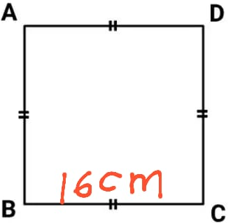
Maka tentukanlah lebar dan keliling dari persegi tersebut?
Pertanyaan:
- Dari informsi diatas tuliskanlah hal-hal yang diketahui dan ditanyakan dari soal!
- Berikan rumus ?
- Kerjakan penyelesaian jawaban menggunakan rumus?
- Buatlah kesimpulan dari hasil yang telah kamu peroleh?

- Di rumah Niken terdapat bingkai kayu berbentuk persegi panjang, lebar bingkai kayu tersebut 40 cm dan panjangnya dua kali lebarnya. Hitunglah keliling dari bingkai kayu tersebut?
Pertanyaan:
- Dari informsi diatas tuliskanlah hal-hal yang diketahui dan ditanyakan dari soal!
- Berikan rumus ?
- Kerjakan penyelesaian jawaban menggunakan rumus?
- Buatlah kesimpulan dari hasil yang telah kamu peroleh?

- Pak Budi memiliki kebun yang berbentuk trapesium siku-siku dengan panjag sisi sejajar 30 m dan 38 m, serta panjang sisi siku-sikunya 6 m. disekeliling kebun akan dibuat pagar dngan biaya Rp 5.000 per meter. Berapa banyak biaya yang dibutuhkan pak budi untuk membuat paagar seluruhnya?
Pertanyaan:
- Dari informsi diatas tuliskanlah hal-hal yang diketahui dan ditanyakan dari soal!
- Berikan rumus ?
- Kerjakan penyelesaian jawaban menggunakan rumus dan berapa total biaya yang dibutuhkan pak budi untuk membut pagar seluruhnya?
- Buatlah kesimpulan dari hasil yang telah kamu peroleh?

Selamat Mengerjakan

Lampiran 5. Kunci Jawaban Pretest Dan Posttest

KUNCI JAWABAN SOAL URAIAN PRETEST DAN POSTTEST

No. | Kunci jawaban | Skor
1. | - Mengidentifikasi masalah  Dik:  Sisi-sisinya = 16 cm  Dit:  Sebutkanlah sifat-sifat persegi dan tentukanlah lebar dan keliling dari persegi tersebut? | 3
1. | - Merencanakan penyelesaian  Sketsa gambar:  dengan Rumus:  $$l=s^{2}$$  $$k=4×s$$ | 3
1. | - Dapat mengimplementasikan penyelesaian masalah  - $l=s^{2}$  $$={16}^{2}$$  $$=256$$  - $k=4×s$  $$=4×16$$  $$=64$$ | 3
1. | - Melakukan evaluasi hasil akhir  Jadi, sifat-sifat persegi ada 2 yaitu; keempat sisinya sama, dan keempat sudutnya siku-siku. Serta lebarnya adalah $256 {cm}^{2}$ dan keliling dari persegi tersebut adalah $64 {cm}^{2}$ | 3
2 | - Mengidentifikasi masalah  Dik:  Panjang = 2 kali lebarnya  Lebar = 40 cm  Dit:  Hitunglah keliling dari persegi panjang tersebut? | 3
2 | - Merencanakan penyelesaian  Sketsa gambar:  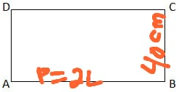  dengan Rumus:  $$k=2(p+l)$$ | 3
2 | - Dapat mengimplementasikan penyelesaian masalah  $$k=2(p+l)$$  $$=2(2+40)$$  $$=2\left(42\right)=84$$ | 3
2 | - Melakukan evaluasi hasil akhir  Jadi, keliling daari persegi panjang tersebut adalah 240 cm. | 3
3. | - Mengidentifikasi masalah  Dik:  Panjang sisi sejajar = 30 m dan 38 m  Panjang sisi siku-siku = 6 m  Biaya pagar = Rp 5.000 per meter  Dit:  Berapa banyak biaya yang dibutuhkan? | 3
3. | - Merencanakan penyelesaian  Sketsa gambar:  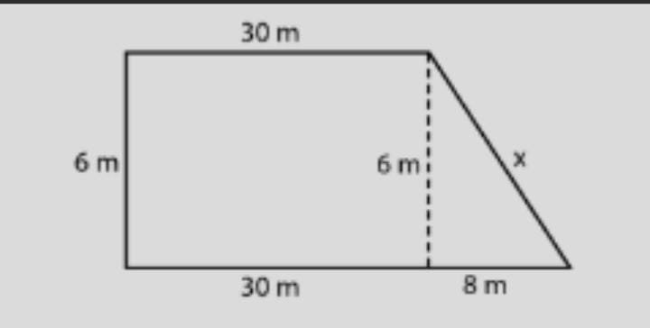  dengan Rumus:  $$Sisi miring =\sqrt{a^{2}+t^{2}}$$  $$K = s+s+s+s$$ | 3
3. | - Dapat mengimplementasikan penyelesaian masalah  $$Sisi miring =\sqrt{6^{2}+8^{2}}$$  $$=\sqrt{36+64}$$  $$=\sqrt{100}=10$$  $$K = s+s+s+s$$  $$=30+6+10+38$$  $$=84$$  $$Total biaya = 84 ×5.000$$  $$=482.000$$ | 3
3. | - Melakukan evaluasi hasil akhir  Jadi, biaya yang dibutuhkan pak budi untuk pembuatan pagar seluruhnya adalah RP 482.000 | 3
Jumlah Skor |  | 36

Adapun cara perhitungan skor adalah sebagai beikut:
$$skor= \frac{skor yang diperoleh}{skor maksimum}=\frac{-}{36}×100=…$$

Lampian 6. Daftar Nilai Kelas Eksperimen

Daftar Nilai Hasil Pretest Dann Posttest Kelas Eksperimen

Kelas Eksperimen
simbol | Nilai Pretest | Nilai Posttest
APV | 81 | 100
AM | 72 | 92
AP | 56 | 72
AWP | 58 | 86
AN | 72 | 94
AA | 75 | 100
BR | 50 | 83
DP | 75 | 97
EAP | 64 | 86
AAi | 50 | 72
FD | 67 | 86
FZR | 58 | 86
MHh | 64 | 83
HR | 56 | 72
MF | 72 | 92
MA | 56 | 78
MH | 72 | 100
NY | 72 | 86
NS | 69 | 86
PN | 58 | 92
RWS | 81 | 100
RA | 81 | 100
SKY | 64 | 83
SR | 67 | 94
YD | 72 | 97
ZK | 67 | 92
TOTAL | 1729 | 2309
RATA-RATA | 66,5 | 88,80769231

Lampian 7. Daftar Nilai Kelas Kontrol

Daftar Nilai Hasil Pretest Dann Posttest Kelas Eksperimen

Kelas Kontrol
simbol | Nilai Pretest | Nilai Posttest
ADA | 72 | 81
CRP | 56 | 67
DD | 67 | 86
DA | 72 | 86
FZP | 72 | 81
FR | 67 | 72
HRM | 56 | 64
IRT | 53 | 67
MAK | 67 | 72
MFA | 64 | 100
MZ | 67 | 75
NAF | 64 | 97
RPP | 72 | 81
RAS | 64 | 78
RKB | 50 | 61
RF | 50 | 56
SI | 64 | 81
SS | 56 | 67
S | 67 | 72
SH | 64 | 75
SHQ | 78 | 100
UNA | 72 | 78
VNS | 81 | 92
WH | 72 | 78
M | 81 | 92
LAA | 53 | 67
TOTAL | 1701 | 2026
RATA-RATA | 65,42307692 | 77,92307692

Lampian 8. Hasil Belajar Siswa Kelas Eksperimen Dan Kelas Kontrol

Hasil Belajar Siswa Kelas Eksperimen Dan Kelas Kontrol Manual Dan Menggunakan SPSS
- Nilai Pretest Kelas Eksperimen dan Kontrol
- Nilai Pretest Kelas Eksperimen Manual
  N | 26
  Max | 81
  Min | 50
  Range | 31
  kelas | 5,669412
  panjang | 5,467939
  kelas | Interval |  | Frekuensi
  1 | 50 | 54 | 2
  2 | 55 | 59 | 6
  3 | 60 | 64 | 3
  4 | 65 | 69 | 4
  5 | 70 | 74 | 6
  6 | 75 | 79 | 2
  7 | 80 | 84 | 3
  TOTAL |  |  | 26

- Nilai Pretest kelas eksperimen Menggunakan SPSS
Statistics
Nilai Pretest Eksperimen
N | Valid | 26
N | Missing | 0
Mean |  | 66.50
Median |  | 67.00
Mode |  | 72
Std. Deviation |  | 9.109
Range |  | 31
Minimum |  | 50
Maximum |  | 81

Nilai Pretest Eksperimen
 |  | Frequency | Percent | Valid Percent | Cumulative Percent
Valid | 50 | 2 | 7.7 | 7.7 | 7.7
Valid | 56 | 3 | 11.5 | 11.5 | 19.2
Valid | 58 | 3 | 11.5 | 11.5 | 30.8
Valid | 64 | 3 | 11.5 | 11.5 | 42.3
Valid | 67 | 3 | 11.5 | 11.5 | 53.8
Valid | 69 | 1 | 3.8 | 3.8 | 57.7
Valid | 72 | 6 | 23.1 | 23.1 | 80.8
Valid | 75 | 2 | 7.7 | 7.7 | 88.5
Valid | 81 | 3 | 11.5 | 11.5 | 100.0
Valid | Total | 26 | 100.0 | 100.0

- Nilai Pretest Kelas Kontrol Manual
  N | 26
  Max | 81
  Min | 50
  Range | 31
  kelas | 5,669412
  panjang | 5,467939
  kelas | Interval |  | Frekuensi
  1 | 50 | 54 | 4
  2 | 55 | 59 | 3
  3 | 60 | 64 | 5
  4 | 65 | 69 | 5
  5 | 70 | 74 | 6
  6 | 75 | 79 | 1
  7 | 80 | 84 | 2
  TOTAL |  |  | 26

- Nilai Pretest Kelas Kontrol Menggunakan SPSS
Statistics
Nilai Pretest Kontrol
N | Valid | 26
N | Missing | 0
Mean |  | 65.42
Median |  | 67.00
Mode |  | 72
Std. Deviation |  | 8.891
Range |  | 31
Minimum |  | 50
Maximum |  | 81

Nilai Pretest Kontrol
 |  | Frequency | Percent | Valid Percent | Cumulative Percent
Valid | 50 | 2 | 7.7 | 7.7 | 7.7
Valid | 53 | 2 | 7.7 | 7.7 | 15.4
Valid | 56 | 3 | 11.5 | 11.5 | 26.9
Valid | 64 | 5 | 19.2 | 19.2 | 46.2
Valid | 67 | 5 | 19.2 | 19.2 | 65.4
Valid | 72 | 6 | 23.1 | 23.1 | 88.5
Valid | 78 | 1 | 3.8 | 3.8 | 92.3
Valid | 81 | 2 | 7.7 | 7.7 | 100.0
Valid | Total | 26 | 100.0 | 100.0

- Nilai posttest Kelas Eksperimen dan Kontrol
- Nilai posttest Kelas Eksperimen Manual
  N | 26
  Max | 100
  Min | 72
  Range | 28
  kelas | 5,669412
  panjang | 4,938784
  kelas | Interval |  | Frekuensi
  1 | 72 | 76 | 3
  2 | 77 | 81 | 1
  3 | 82 | 86 | 9
  4 | 87 | 91 | 0
  5 | 92 | 96 | 6
  6 | 97 | 101 | 7
  TOTAL |  |  | 26

- Nilai posttest Kelas Eksperimen Menggunakan SPSS
Statistics
Nilai posttest Eksperimen
N | Valid | 26
N | Missing | 0
Mean |  | 88.81
Median |  | 89.00
Mode |  | 86
Std. Deviation |  | 8.873
Range |  | 28
Minimum |  | 72
Maximum |  | 100

Nilai posttest Eksperimen
 |  | Frequency | Percent | Valid Percent | Cumulative Percent
Valid | 72 | 3 | 11.5 | 11.5 | 11.5
Valid | 78 | 1 | 3.8 | 3.8 | 15.4
Valid | 83 | 3 | 11.5 | 11.5 | 26.9
Valid | 86 | 6 | 23.1 | 23.1 | 50.0
Valid | 92 | 4 | 15.4 | 15.4 | 65.4
Valid | 94 | 2 | 7.7 | 7.7 | 73.1
Valid | 97 | 2 | 7.7 | 7.7 | 80.8
Valid | 100 | 5 | 19.2 | 19.2 | 100.0
Valid | Total | 26 | 100.0 | 100.0

- Nilai posttest Kelas Kontrol Manual
  N | 26
  Max | 100
  Min | 56
  Range | 44
  kelas | 5,669412
  panjang | 7,760946
  kelas | Interval |  | Frekuensi
  1 | 56 | 63 | 2
  2 | 64 | 71 | 5
  3 | 72 | 79 | 8
  4 | 80 | 87 | 6
  5 | 88 | 95 | 2
  6 | 96 | 103 | 3
  TOTAL |  |  | 26

- Nilai posttest Kelas Kontrol Menggunakan SPSS
Statistics
Nilai Posttest Kontrol
N | Valid | 26
N | Missing | 0
Mean |  | 77.92
Median |  | 78.00
Mode |  | 67ª
Std. Deviation |  | 11.771
Range |  | 44
Minimum |  | 56
Maximum |  | 100

Nilai Posttest Kontrol
 |  | Frequency | Percent | Valid Percent | Cumulative Percent
Valid | 56 | 1 | 3.8 | 3.8 | 3.8
Valid | 61 | 1 | 3.8 | 3.8 | 7.7
Valid | 64 | 1 | 3.8 | 3.8 | 11.5
Valid | 67 | 4 | 15.4 | 15.4 | 26.9
Valid | 72 | 3 | 11.5 | 11.5 | 38.5
Valid | 75 | 2 | 7.7 | 7.7 | 46.2
Valid | 78 | 3 | 11.5 | 11.5 | 57.7
Valid | 81 | 4 | 15.4 | 15.4 | 73.1
Valid | 86 | 2 | 7.7 | 7.7 | 80.8
Valid | 92 | 2 | 7.7 | 7.7 | 88.5
Valid | 97 | 1 | 3.8 | 3.8 | 92.3
Valid | 100 | 2 | 7.7 | 7.7 | 100.0
Valid | Total | 26 | 100.0 | 100.0

Lampian 9. Hasil Uji Normalitas

Hasil Analisis Data Pretest dan Posttest Kelas Eksperimen Dan Kelas Kontrol (Uji Normalitas) Menggunakan Spss 23

Case Processing Summary
 | Kelas | Cases
 | Kelas | Valid |  | Missing |  | Total
 | Kelas | N | Percent | N | Percent | N | Percent
KPM | Pretest Kelas Eksperimen (PBLBE) | 26 | 100.0% | 0 | 0.0% | 26 | 100.0%
KPM | Posttes Kelas Eksperimen (PBLBE) | 26 | 100.0% | 0 | 0.0% | 26 | 100.0%
KPM | Pretest Kelas Kontrol (Konvensional) | 26 | 100.0% | 0 | 0.0% | 26 | 100.0%
KPM | Posttest Kelas Kontrol (Konvensional) | 26 | 100.0% | 0 | 0.0% | 26 | 100.0%

Descriptives
 | Kelas |  |  | Statistic | Std. Error
KPM | Pretest Kelas Eksperimen (PBLBE) | Mean |  | 66.50 | 1.786
KPM | Pretest Kelas Eksperimen (PBLBE) | 95% Confidence Interval for Mean | Lower Bound | 62.82
KPM | Pretest Kelas Eksperimen (PBLBE) | 95% Confidence Interval for Mean | Upper Bound | 70.18
KPM | Pretest Kelas Eksperimen (PBLBE) | 5% Trimmed Mean |  | 66.61
KPM | Pretest Kelas Eksperimen (PBLBE) | Median |  | 67.00
KPM | Pretest Kelas Eksperimen (PBLBE) | Variance |  | 82.980
KPM | Pretest Kelas Eksperimen (PBLBE) | Std. Deviation |  | 9.109
KPM | Pretest Kelas Eksperimen (PBLBE) | Minimum |  | 50
KPM | Pretest Kelas Eksperimen (PBLBE) | Maximum |  | 81
KPM | Pretest Kelas Eksperimen (PBLBE) | Range |  | 31
KPM | Pretest Kelas Eksperimen (PBLBE) | Interquartile Range |  | 14
KPM | Pretest Kelas Eksperimen (PBLBE) | Skewness |  | -.170 | .456
KPM | Pretest Kelas Eksperimen (PBLBE) | Kurtosis |  | -.818 | .887
KPM | Posttes Kelas Eksperimen (PBLBE) | Mean |  | 88.81 | 1.740
KPM | Posttes Kelas Eksperimen (PBLBE) | 95% Confidence Interval for Mean | Lower Bound | 85.22
KPM | Posttes Kelas Eksperimen (PBLBE) | 95% Confidence Interval for Mean | Upper Bound | 92.39
KPM | Posttes Kelas Eksperimen (PBLBE) | 5% Trimmed Mean |  | 89.12
KPM | Posttes Kelas Eksperimen (PBLBE) | Median |  | 89.00
KPM | Posttes Kelas Eksperimen (PBLBE) | Variance |  | 78.722
KPM | Posttes Kelas Eksperimen (PBLBE) | Std. Deviation |  | 8.873
KPM | Posttes Kelas Eksperimen (PBLBE) | Minimum |  | 72
KPM | Posttes Kelas Eksperimen (PBLBE) | Maximum |  | 100
KPM | Posttes Kelas Eksperimen (PBLBE) | Range |  | 28
KPM | Posttes Kelas Eksperimen (PBLBE) | Interquartile Range |  | 14
KPM | Posttes Kelas Eksperimen (PBLBE) | Skewness |  | -.478 | .456
KPM | Posttes Kelas Eksperimen (PBLBE) | Kurtosis |  | -.555 | .887
KPM | Pretest Kelas Kontrol (Konvensional) | Mean |  | 65.42 | 1.744
KPM | Pretest Kelas Kontrol (Konvensional) | 95% Confidence Interval for Mean | Lower Bound | 61.83
KPM | Pretest Kelas Kontrol (Konvensional) | 95% Confidence Interval for Mean | Upper Bound | 69.01
KPM | Pretest Kelas Kontrol (Konvensional) | 5% Trimmed Mean |  | 65.41
KPM | Pretest Kelas Kontrol (Konvensional) | Median |  | 67.00
KPM | Pretest Kelas Kontrol (Konvensional) | Variance |  | 79.054
KPM | Pretest Kelas Kontrol (Konvensional) | Std. Deviation |  | 8.891
KPM | Pretest Kelas Kontrol (Konvensional) | Minimum |  | 50
KPM | Pretest Kelas Kontrol (Konvensional) | Maximum |  | 81
KPM | Pretest Kelas Kontrol (Konvensional) | Range |  | 31
KPM | Pretest Kelas Kontrol (Konvensional) | Interquartile Range |  | 16
KPM | Pretest Kelas Kontrol (Konvensional) | Skewness |  | -.149 | .456
KPM | Pretest Kelas Kontrol (Konvensional) | Kurtosis |  | -.641 | .887
KPM | Posttest Kelas Kontrol (Konvensional) | Mean |  | 77.92 | 2.308
KPM | Posttest Kelas Kontrol (Konvensional) | 95% Confidence Interval for Mean | Lower Bound | 73.17
KPM | Posttest Kelas Kontrol (Konvensional) | 95% Confidence Interval for Mean | Upper Bound | 82.68
KPM | Posttest Kelas Kontrol (Konvensional) | 5% Trimmed Mean |  | 77.85
KPM | Posttest Kelas Kontrol (Konvensional) | Median |  | 78.00
KPM | Posttest Kelas Kontrol (Konvensional) | Variance |  | 138.554
KPM | Posttest Kelas Kontrol (Konvensional) | Std. Deviation |  | 11.771
KPM | Posttest Kelas Kontrol (Konvensional) | Minimum |  | 56
KPM | Posttest Kelas Kontrol (Konvensional) | Maximum |  | 100
KPM | Posttest Kelas Kontrol (Konvensional) | Range |  | 44
KPM | Posttest Kelas Kontrol (Konvensional) | Interquartile Range |  | 19
KPM | Posttest Kelas Kontrol (Konvensional) | Skewness |  | .299 | .456
KPM | Posttest Kelas Kontrol (Konvensional) | Kurtosis |  | -.465 | .887

Tests of Normality
 | Kelas | Kolmogorov-Smirnovª |  |  | Shapiro-Wilk
 | Kelas | Statistic | df | Sig. | Statistic | df | Sig.
KPM | Pretest Kelas Eksperimen (PBLBE) | .150 | 26 | .136 | .946 | 26 | .185
KPM | Posttes Kelas Eksperimen (PBLBE) | .141 | 26 | .200* | .913 | 26 | .031
KPM | Pretest Kelas Kontrol (Konvensional) | .167 | 26 | .060 | .941 | 26 | .140
KPM | Posttest Kelas Kontrol (Konvensional) | .128 | 26 | .200* | .966 | 26 | .530

Lampian 10. Hasil Uji Homogenitas

Hasil Analisis Data Pretest dan Posttest Kelas Eksperimen Dan Kelas Kontrol (Uji Homogenitas) Menggunakan Spss 23

- Hasil Analisis Data Pretest Kelas Eksperimen dan Data Pretest Kelas Kontrol
Case Processing Summary
 | Kelas | Cases
 | Kelas | Valid |  | Missing |  | Total
 | Kelas | N | Percent | N | Percent | N | Percent
KPM | Pretes Kelas Eksperimen (PBLBE) | 26 | 100.0% | 0 | 0.0% | 26 | 100.0%
KPM | Pretest Kelas Kontrol (Konvensional) | 26 | 100.0% | 0 | 0.0% | 26 | 100.0%

Descriptives
 | Kelas |  |  | Statistic | Std. Error
KPM | Pretes Kelas Eksperimen (PBLBE) | Mean |  | 66.50 | 1.786
KPM | Pretes Kelas Eksperimen (PBLBE) | 95% Confidence Interval for Mean | Lower Bound | 62.82
KPM | Pretes Kelas Eksperimen (PBLBE) | 95% Confidence Interval for Mean | Upper Bound | 70.18
KPM | Pretes Kelas Eksperimen (PBLBE) | 5% Trimmed Mean |  | 66.61
KPM | Pretes Kelas Eksperimen (PBLBE) | Median |  | 67.00
KPM | Pretes Kelas Eksperimen (PBLBE) | Variance |  | 82.980
KPM | Pretes Kelas Eksperimen (PBLBE) | Std. Deviation |  | 9.109
KPM | Pretes Kelas Eksperimen (PBLBE) | Minimum |  | 50
KPM | Pretes Kelas Eksperimen (PBLBE) | Maximum |  | 81
KPM | Pretes Kelas Eksperimen (PBLBE) | Range |  | 31
KPM | Pretes Kelas Eksperimen (PBLBE) | Interquartile Range |  | 14
KPM | Pretes Kelas Eksperimen (PBLBE) | Skewness |  | -.170 | .456
KPM | Pretes Kelas Eksperimen (PBLBE) | Kurtosis |  | -.818 | .887
KPM | Pretest Kelas Kontrol (Konvensional) | Mean |  | 65.42 | 1.744
KPM | Pretest Kelas Kontrol (Konvensional) | 95% Confidence Interval for Mean | Lower Bound | 61.83
KPM | Pretest Kelas Kontrol (Konvensional) | 95% Confidence Interval for Mean | Upper Bound | 69.01
KPM | Pretest Kelas Kontrol (Konvensional) | 5% Trimmed Mean |  | 65.41
KPM | Pretest Kelas Kontrol (Konvensional) | Median |  | 67.00
KPM | Pretest Kelas Kontrol (Konvensional) | Variance |  | 79.054
KPM | Pretest Kelas Kontrol (Konvensional) | Std. Deviation |  | 8.891
KPM | Pretest Kelas Kontrol (Konvensional) | Minimum |  | 50
KPM | Pretest Kelas Kontrol (Konvensional) | Maximum |  | 81
KPM | Pretest Kelas Kontrol (Konvensional) | Range |  | 31
KPM | Pretest Kelas Kontrol (Konvensional) | Interquartile Range |  | 16
KPM | Pretest Kelas Kontrol (Konvensional) | Skewness |  | -.149 | .456
KPM | Pretest Kelas Kontrol (Konvensional) | Kurtosis |  | -.641 | .887

Test of Homogeneity of Variance
 |  | Levene Statistic | df1 | df2 | Sig.
KPM | Based on Mean | .121 | 1 | 50 | .729
KPM | Based on Median | .129 | 1 | 50 | .721
KPM | Based on Median and with adjusted df | .129 | 1 | 49.402 | .721
KPM | Based on trimmed mean | .112 | 1 | 50 | .739

- Hasil Analisis Data Posttest Kelas Eksperimen dan Data Posttest Kelas Kontrol

Case Processing Summary
 | Kelas | Cases
 | Kelas | Valid |  | Missing |  | Total
 | Kelas | N | Percent | N | Percent | N | Percent
KPM | Posttes Kelas Eksperimen (PBLBE) | 26 | 100.0% | 0 | 0.0% | 26 | 100.0%
KPM | Posttest Kelas Kontrol (Konvensional) | 26 | 100.0% | 0 | 0.0% | 26 | 100.0%

Descriptives
 | Kelas |  |  | Statistic | Std. Error
KPM | Posttes Kelas Eksperimen (PBLBE) | Mean |  | 88.81 | 1.740
KPM | Posttes Kelas Eksperimen (PBLBE) | 95% Confidence Interval for Mean | Lower Bound | 85.22
KPM | Posttes Kelas Eksperimen (PBLBE) | 95% Confidence Interval for Mean | Upper Bound | 92.39
KPM | Posttes Kelas Eksperimen (PBLBE) | 5% Trimmed Mean |  | 89.12
KPM | Posttes Kelas Eksperimen (PBLBE) | Median |  | 89.00
KPM | Posttes Kelas Eksperimen (PBLBE) | Variance |  | 78.722
KPM | Posttes Kelas Eksperimen (PBLBE) | Std. Deviation |  | 8.873
KPM | Posttes Kelas Eksperimen (PBLBE) | Minimum |  | 72
KPM | Posttes Kelas Eksperimen (PBLBE) | Maximum |  | 100
KPM | Posttes Kelas Eksperimen (PBLBE) | Range |  | 28
KPM | Posttes Kelas Eksperimen (PBLBE) | Interquartile Range |  | 14
KPM | Posttes Kelas Eksperimen (PBLBE) | Skewness |  | -.478 | .456
KPM | Posttes Kelas Eksperimen (PBLBE) | Kurtosis |  | -.555 | .887
KPM | Posttest Kelas Kontrol (Konvensional) | Mean |  | 77.92 | 2.308
KPM | Posttest Kelas Kontrol (Konvensional) | 95% Confidence Interval for Mean | Lower Bound | 73.17
KPM | Posttest Kelas Kontrol (Konvensional) | 95% Confidence Interval for Mean | Upper Bound | 82.68
KPM | Posttest Kelas Kontrol (Konvensional) | 5% Trimmed Mean |  | 77.85
KPM | Posttest Kelas Kontrol (Konvensional) | Median |  | 78.00
KPM | Posttest Kelas Kontrol (Konvensional) | Variance |  | 138.554
KPM | Posttest Kelas Kontrol (Konvensional) | Std. Deviation |  | 11.771
KPM | Posttest Kelas Kontrol (Konvensional) | Minimum |  | 56
KPM | Posttest Kelas Kontrol (Konvensional) | Maximum |  | 100
KPM | Posttest Kelas Kontrol (Konvensional) | Range |  | 44
KPM | Posttest Kelas Kontrol (Konvensional) | Interquartile Range |  | 19
KPM | Posttest Kelas Kontrol (Konvensional) | Skewness |  | .299 | .456
KPM | Posttest Kelas Kontrol (Konvensional) | Kurtosis |  | -.465 | .887

Test of Homogeneity of Variance
 |  | Levene Statistic | df1 | df2 | Sig.
KPM | Based on Mean | 1.283 | 1 | 50 | .263
KPM | Based on Median | 1.272 | 1 | 50 | .265
KPM | Based on Median and with adjusted df | 1.272 | 1 | 43.799 | .265
KPM | Based on trimmed mean | 1.291 | 1 | 50 | .261

Lampian 11. Hasil Uji Hipotesis

Hasil Uji Hipotesis Data Kelas Eksperimen Dan Kelas Kontrol Dengan Menggunakan Spss 23

- Hasil Uji T Berpasangan Pretest Dengan Posttest Kelas Eksperimen

Group Statistics
 | Kelas | N | Mean | Std. Deviation | Std. Error Mean
KPM | Pretest Kelas Eksperimen (PBLBE) | 26 | 66.50 | 9.109 | 1.786
KPM | Posttest Kelas Eksperimen (PBLBE) | 26 | 88.81 | 8.873 | 1.740
Independent Samples Test
 |  | Levene's Test for Equality of Variances |  | t-test for Equality of Means
 |  | F | Sig. | t | df | Sig. (2-tailed) | Mean Difference | Std. Error Difference | 95% Confidence Interval of the Difference
 |  |  |  |  |  |  |  |  | Lower | Upper
KPM | Equal variances assumed | .013 | .909 | -8.945 | 50 | .000 | -22.308 | 2.494 | -27.317 | -17.299
KPM | Equal variances not assumed |  |  | -8.945 | 49.965 | .000 | -22.308 | 2.494 | -27.317 | -17.299

- Hasil Uji T Berpasangan Pretest Dengan Posttest Kelas Kontrol
Group Statistics
 | Kelas | N | Mean | Std. Deviation | Std. Error Mean
KPM | Pretest Kelas Kontrol (Konvensional) | 26 | 65.42 | 8.891 | 1.744
KPM | Posttest Kelas Kontrol (Konvensional) | 26 | 77.92 | 11.771 | 2.308

Independent Samples Test
 |  | Levene's Test for Equality of Variances |  | t-test for Equality of Means
 |  | F | Sig. | t | df | Sig. (2-tailed) | Mean Difference | Std. Error Difference | 95% Confidence Interval of the Difference
 |  |  |  |  |  |  |  |  | Lower | Upper
KPM | Equal variances assumed | 1.662 | .203 | -4.321 | 50 | .000 | -12.500 | 2.893 | -18.311 | -6.689
KPM | Equal variances not assumed |  |  | -4.321 | 46.522 | .000 | -12.500 | 2.893 | -18.322 | -6.678

- Uji T Postest Kelas Eksperimen Dan Posttest Kelas Kontrol

Group Statistics
 | Kelas | N | Mean | Std. Deviation | Std. Error Mean
KPM | Posttest Kelas Eksperimen (PBLBE) | 26 | 88.81 | 8.873 | 1.740
KPM | Posttest Kelas Kontrol (Konvensional) | 26 | 77.92 | 11.771 | 2.308

Independent Samples Test
 |  | Levene's Test for Equality of Variances |  | t-test for Equality of Means
 |  | F | Sig. | t | df | Sig. (2-tailed) | Mean Difference | Std. Error Difference | 95% Confidence Interval of the Difference
 |  |  |  |  |  |  |  |  | Lower | Upper
KPM | Equal variances assumed | 1.283 | .263 | 3.765 | 50 | .000 | 10.885 | 2.891 | 5.078 | 16.691
KPM | Equal variances not assumed |  |  | 3.765 | 46.476 | .000 | 10.885 | 2.891 | 5.067 | 16.702
Lampiran 12. Angket Minat Belajar

ANGKET MINAT BELAJAR MATEMATIKA

Nama :
Kelas :
Petunjuk:
- Bacalah pertanyaan-pertanyaan dibawah ini dengan teliti dan seksama, jika ada pertanyaan yang kurang jelas tanyakanlah.
- kerjakan semua soal pada lembar jawab yang telah disediakan dengan memberi tanda checklist (√ ) pada salah satu kolom yang berisi pernyataan yang paling sesuai dengan pendapatmu.
- Untuk menjawab soal pertanyaan pilihlah empat alternatif di bawah ini dengan menggunakan tanda checklist (√ )
Keterangan :
- SS = Sangat Setuju c. TS = Tidak Setuju
- S = Setuju d. STS = Sangat Tidak Setuju
Selamat Mengerjakan

No. | pertanyaan | Pilihan jawaban
No. | pertanyaan | S S | S | TS | STS
1. | Bagi saya matematika adalah pelajaran yang  menyenangkan
2. | Bagi saya matematika sulit karena terlalu banyak rumus berhitung
3. | Saya lebih suka pelajaran matematika dari pada  pelajaran lain
4. | Saya belajar matematika karena merupakan salah satu pelajaran yang wajib diikuti serta bermanfaat dalam kehidupan sehari-hari
5. | Saya bersemangat belajar matematika, ketika pembelajaran matematika sudah dimulai
6. | Bagi saya pelajaran matematika tidak dapat digunakan dalam kehidupan sehari-hari
7. | Saya mengikuti pembelajaran matematika dengan perasaan senang
8. | Saya kurang senang ketika pembelajaan matematika telah dimulai
9. | Saya memperhatikan guru, saat guru sedang menjelaskan materi
10. | Ketika guru sedang menjelaskan materi saya sering tidak memperhatikan
11. | Ketika guru selesai menjelaskan saya langsung mencatat materi yang dijelaskan
12. | Saya tidak pernah mencatat materi yang telah dijelaskan oleh guru
13. | Saya aktif berdiskusi dengan teman kelompk terkait materi
14. | Saya kurang aktif ketika diskusi kelompok
15. | Ketika diskusi kelompok, saya berbicara dengann teman diluar materi pelajaran
16. | Tugas yang diberikan guru, membuat saya semanagkin tertarik dengan matematika
17. | Saya merasa putus asa ketika mengerjakan soal mateatika
18. | Saya tertarik untuk menyelesaikan soal matematika yang sulit
19. | Saya selalu bertanya, apabila mengalami kesulitan dalam memahami materi
20. | Saya kurang tertarik dengan matematika karena selalu diberi tugas, PR
21. | Saya selalu mengerjakan tugas, PR yang diberikan oleh guru
22. | Saya sering menunda dalam mengerjakan tugas, PR yang diberikan guru
23. | Saya merasa tertekan selama pembelajaran matematika berlangsung
24. | Diskusi saat belajar mempermudah saya dalam memahami materi
25. | Lebih menyenangkan bermain dari pada mengikuti pelajaran matematika
26. | Dimalam hari saya selalu mengulang kembali pembelajaran yang telah di pelajari disekolah khususnya matematika
27. | Ketika saya melihat teman sekelas saya berhasil dalam matematika, saya termotivasi untuk lebih giat dalam belajar
28. | Saya sering belajar matematika dimalam hari sebelum pelajaran esok hari
29. | Ketika saya gagal dalam mengerjakan soal matematika, saya merasa putus asa serta tidak ingin belajar lagi
30. | Saya ingin terus meningkatkan minat belajar saya dalam mempelajari materi yang diajarkan dengan lebih giat lagi.

Lampiran 13. Hasil Angket Minat Belajar
Hasil Angket Minat Belajar

Responden | Pertanyaan Angket Minat Belajar |  |  |  |  |  |  |  |  |  |  |  |  |  |  |  |  |  |  |  |  |  |  |  |  |  |  |  |  |  | Jumlah |  | Interpretasi
Responden | 1 | 2 | 3 | 4 | 5 | 6 | 7 | 8 | 9 | 10 | 11 | 12 | 13 | 14 | 15 | 16 | 17 | 18 | 19 | 20 | 21 | 22 | 23 | 24 | 25 | 26 | 27 | 28 | 29 | 30
AP | 2 | 1 | 1 | 3 | 2 | 3 | 2 | 1 | 4 | 4 | 3 | 4 | 3 | 3 | 2 | 2 | 2 | 2 | 4 | 2 | 2 | 2 | 2 | 4 | 3 | 3 | 3 | 3 | 3 | 4 |  | 79 |  | Tinggi
BR | 3 | 2 | 2 | 4 | 3 | 3 | 2 | 2 | 4 | 2 | 4 | 3 | 4 | 3 | 2 | 2 | 2 | 2 | 3 | 3 | 2 | 4 | 3 | 4 | 4 | 3 | 3 | 3 | 4 | 4 |  | 89 |  | sangat tinggi
MA | 3 | 3 | 2 | 3 | 4 | 2 | 4 | 3 | 3 | 3 | 3 | 3 | 3 | 2 | 3 | 3 | 3 | 3 | 3 | 3 | 3 | 2 | 3 | 3 | 3 | 2 | 3 | 2 | 3 | 4 |  | 87 |  | sangat tinggi
FZR | 3 | 1 | 2 | 4 | 2 | 4 | 2 | 2 | 3 | 4 | 3 | 4 | 4 | 3 | 4 | 3 | 3 | 3 | 1 | 3 | 3 | 1 | 2 | 4 | 4 | 2 | 3 | 3 | 3 | 4 |  | 87 |  | sangat tinggi
ZK | 2 | 1 | 2 | 3 | 2 | 3 | 2 | 2 | 3 | 3 | 3 | 3 | 3 | 2 | 3 | 3 | 2 | 2 | 3 | 2 | 2 | 2 | 3 | 3 | 3 | 2 | 4 | 3 | 3 | 4 |  | 78 |  | Tinggi
SS | 4 | 2 | 2 | 3 | 3 | 3 | 3 | 3 | 4 | 4 | 4 | 3 | 4 | 3 | 3 | 4 | 3 | 3 | 4 | 3 | 4 | 3 | 3 | 4 | 3 | 3 | 4 | 3 | 3 | 3 |  | 98 |  | sangat tinggi
RA | 3 | 2 | 2 | 3 | 3 | 3 | 3 | 3 | 3 | 4 | 3 | 4 | 3 | 3 | 4 | 3 | 3 | 3 | 3 | 3 | 3 | 4 | 4 | 3 | 4 | 2 | 3 | 2 | 4 | 3 |  | 93 |  | sangat tinggi
MH | 1 | 1 | 2 | 4 | 1 | 3 | 4 | 2 | 4 | 3 | 4 | 3 | 4 | 3 | 4 | 4 | 4 | 4 | 4 | 3 | 4 | 3 | 3 | 4 | 3 | 4 | 4 | 4 | 4 | 4 |  | 99 |  | sangat tinggi
HR | 3 | 3 | 4 | 3 | 4 | 2 | 4 | 3 | 3 | 3 | 3 | 3 | 4 | 1 | 1 | 3 | 2 | 4 | 4 | 2 | 3 | 1 | 2 | 2 | 3 | 4 | 3 | 2 | 1 | 4 |  | 84 |  | sangat tinggi
MHh | 3 | 2 | 4 | 3 | 3 | 3 | 3 | 4 | 3 | 3 | 4 | 4 | 3 | 1 | 3 | 4 | 2 | 2 | 3 | 2 | 3 | 1 | 3 | 3 | 3 | 2 | 4 | 3 | 3 | 4 |  | 88 |  | sangat tinggi
SR | 4 | 2 | 2 | 4 | 3 | 4 | 4 | 3 | 4 | 2 | 3 | 4 | 3 | 3 | 4 | 3 | 3 | 2 | 4 | 4 | 4 | 3 | 2 | 3 | 4 | 3 | 4 | 3 | 4 | 4 |  | 99 |  | sangat tinggi
PN | 3 | 1 | 2 | 3 | 2 | 3 | 3 | 3 | 4 | 2 | 1 | 2 | 3 | 4 | 2 | 4 | 3 | 4 | 4 | 3 | 3 | 2 | 2 | 2 | 4 | 4 | 2 | 4 | 2 | 4 |  | 85 |  | sangat tinggi
APV | 3 | 1 | 2 | 4 | 3 | 4 | 3 | 3 | 3 | 4 | 3 | 3 | 3 | 4 | 2 | 4 | 3 | 4 | 4 | 3 | 3 | 3 | 4 | 4 | 3 | 4 | 4 | 3 | 4 | 4 |  | 99 |  | sangat tinggi
NS | 3 | 1 | 2 | 3 | 2 | 4 | 3 | 3 | 3 | 4 | 3 | 3 | 3 | 4 | 2 | 4 | 3 | 4 | 4 | 3 | 3 | 3 | 4 | 4 | 3 | 4 | 4 | 3 | 4 | 4 |  | 97 |  | sangat tinggi
SKY | 2 | 2 | 2 | 3 | 2 | 4 | 3 | 3 | 4 | 4 | 3 | 4 | 3 | 4 | 2 | 4 | 3 | 4 | 4 | 3 | 3 | 3 | 4 | 4 | 3 | 4 | 4 | 3 | 4 | 4 |  | 99 |  | sangat tinggi
FD | 3 | 1 | 2 | 2 | 2 | 2 | 2 | 4 | 4 | 2 | 3 | 4 | 4 | 3 | 2 | 3 | 3 | 1 | 3 | 2 | 1 | 2 | 3 | 3 | 4 | 3 | 4 | 1 | 4 | 4 |  | 81 |  | sangat tinggi
YD | 3 | 1 | 3 | 4 | 2 | 4 | 4 | 2 | 2 | 2 | 4 | 3 | 4 | 3 | 2 | 3 | 3 | 2 | 1 | 1 | 3 | 2 | 1 | 2 | 4 | 1 | 4 | 2 | 1 | 4 |  | 77 |  | Tinggi
DP | 3 | 1 | 2 | 4 | 1 | 4 | 2 | 2 | 3 | 3 | 3 | 3 | 4 | 1 | 3 | 3 | 2 | 2 | 3 | 2 | 3 | 2 | 3 | 3 | 2 | 2 | 3 | 2 | 3 | 4 |  | 78 |  | Tinggi
MF | 3 | 1 | 2 | 3 | 3 | 4 | 2 | 2 | 4 | 3 | 4 | 3 | 3 | 4 | 2 | 4 | 3 | 4 | 4 | 3 | 3 | 3 | 4 | 4 | 2 | 4 | 1 | 2 | 4 | 4 |  | 92 |  | sangat tinggi
AAi | 3 | 1 | 2 | 3 | 3 | 4 | 2 | 2 | 4 | 3 | 4 | 3 | 3 | 3 | 2 | 4 | 3 | 4 | 4 | 3 | 3 | 3 | 4 | 4 | 2 | 4 | 1 | 2 | 4 | 4 |  | 91 |  | sangat tinggi
AN | 3 | 1 | 2 | 4 | 3 | 3 | 2 | 2 | 4 | 4 | 3 | 4 | 4 | 3 | 4 | 3 | 4 | 2 | 4 | 2 | 3 | 3 | 3 | 4 | 1 | 3 | 1 | 2 | 4 | 3 |  | 88 |  | sangat tinggi
RWS | 3 | 2 | 3 | 4 | 3 | 3 | 3 | 3 | 3 | 3 | 3 | 3 | 3 | 3 | 3 | 3 | 3 | 3 | 3 | 3 | 3 | 3 | 3 | 4 | 3 | 2 | 3 | 2 | 3 | 4 |  | 90 |  | sangat tinggi
AWP | 3 | 2 | 2 | 4 | 3 | 3 | 3 | 2 | 4 | 2 | 4 | 3 | 4 | 3 | 2 | 2 | 2 | 2 | 3 | 3 | 2 | 4 | 3 | 4 | 4 | 3 | 3 | 3 | 4 | 4 |  | 90 |  | sangat tinggi
MZ | 3 | 4 | 2 | 4 | 3 | 4 | 4 | 2 | 4 | 2 | 4 | 4 | 4 | 4 | 3 | 4 | 3 | 3 | 4 | 3 | 4 | 2 | 1 | 1 | 2 | 2 | 3 | 3 | 1 | 2 |  | 89 |  | sangat tinggi
EAP | 2 | 2 | 1 | 1 | 2 | 4 | 2 | 3 | 4 | 2 | 4 | 4 | 1 | 4 | 3 | 1 | 1 | 1 | 4 | 4 | 4 | 4 | 2 | 4 | 3 | 2 | 1 | 2 | 4 | 4 |  | 80 |  | Tinggi
NY | 3 | 2 | 2 | 4 | 4 | 3 | 4 | 3 | 4 | 2 | 4 | 3 | 4 | 3 | 2 | 3 | 3 | 2 | 4 | 3 | 3 | 3 | 3 | 3 | 4 | 3 | 3 | 3 | 4 | 4 |  | 95 |  | sangat tinggi
DA | 2 | 2 | 1 | 1 | 2 | 4 | 2 | 3 | 4 | 2 | 4 | 3 | 1 | 4 | 3 | 1 | 1 | 1 | 4 | 4 | 4 | 4 | 2 | 3 | 3 | 2 | 1 | 2 | 4 | 4 |  | 78 |  | Tinggi
WH | 2 | 2 | 1 | 1 | 2 | 4 | 3 | 4 | 2 | 4 | 4 | 1 | 4 | 3 | 1 | 1 | 1 | 4 | 4 | 4 | 4 | 2 | 4 | 3 | 2 | 1 | 2 | 2 | 4 | 4 |  | 80 |  | Tinggi
SN | 3 | 2 | 2 | 4 | 4 | 3 | 4 | 3 | 4 | 2 | 4 | 3 | 4 | 3 | 2 | 3 | 3 | 2 | 4 | 3 | 3 | 3 | 3 | 3 | 4 | 3 | 3 | 3 | 4 | 4 |  | 95 |  | sangat tinggi
AM | 3 | 1 | 2 | 3 | 2 | 4 | 3 | 3 | 3 | 4 | 3 | 3 | 3 | 4 | 2 | 4 | 3 | 4 | 3 | 3 | 3 | 4 | 4 | 3 | 4 | 4 | 4 | 3 | 4 | 4 |  | 97 |  | sangat tinggi
M | 3 | 3 | 3 | 4 | 3 | 3 | 4 | 3 | 4 | 3 | 3 | 3 | 3 | 3 | 4 | 3 | 3 | 3 | 4 | 3 | 4 | 3 | 4 | 3 | 3 | 3 | 4 | 3 | 3 | 3 |  | 98 |  | sangat tinggi
AAi | 2 | 2 | 2 | 2 | 2 | 4 | 3 | 3 | 4 | 3 | 1 | 3 | 3 | 3 | 1 | 2 | 2 | 4 | 2 | 1 | 3 | 4 | 1 | 3 | 3 | 4 | 4 | 4 | 2 | 4 |  | 81 |  | sangat tinggi
IRT | 4 | 2 | 4 | 3 | 3 | 4 | 3 | 4 | 4 | 4 | 3 | 4 | 3 | 3 | 4 | 3 | 3 | 2 | 4 | 3 | 2 | 3 | 3 | 3 | 3 | 3 | 3 | 2 | 4 | 3 |  | 96 |  | sangat tinggi
HRM | 2 | 2 | 2 | 2 | 2 | 2 | 2 | 3 | 3 | 3 | 3 | 3 | 3 | 3 | 3 | 2 | 2 | 2 | 3 | 4 | 3 | 3 | 3 | 2 | 2 | 2 | 2 | 2 | 1 | 4 |  | 75 |  | Tinggi
SH | 4 | 2 | 3 | 1 | 4 | 2 | 3 | 3 | 3 | 3 | 4 | 4 | 3 | 3 | 4 | 3 | 3 | 3 | 4 | 2 | 4 | 3 | 3 | 4 | 4 | 2 | 3 | 2 | 3 | 4 |  | 93 |  | sangat tinggi
LAA | 3 | 2 | 3 | 3 | 3 | 3 | 3 | 3 | 3 | 3 | 3 | 3 | 3 | 3 | 4 | 3 | 4 | 3 | 4 | 3 | 3 | 4 | 3 | 4 | 4 | 2 | 4 | 4 | 4 | 4 |  | 98 |  | sangat tinggi
CRP | 4 | 2 | 2 | 2 | 3 | 2 | 3 | 4 | 3 | 1 | 4 | 3 | 4 | 1 | 2 | 3 | 3 | 2 | 3 | 3 | 4 | 3 | 3 | 2 | 1 | 3 | 4 | 2 | 1 | 3 |  | 80 |  | Tinggi
RAS | 3 | 1 | 2 | 3 | 3 | 3 | 3 | 2 | 4 | 4 | 4 | 4 | 1 | 2 | 2 | 4 | 3 | 3 | 4 | 2 | 3 | 2 | 3 | 4 | 2 | 1 | 4 | 2 | 3 | 4 |  | 85 |  | sangat tinggi
ADA | 2 | 2 | 2 | 3 | 2 | 3 | 2 | 3 | 2 | 3 | 4 | 3 | 3 | 3 | 3 | 1 | 1 | 2 | 4 | 3 | 4 | 4 | 3 | 3 | 3 | 3 | 3 | 2 | 1 | 3 |  | 80 |  | Tinggi
SI | 3 | 2 | 2 | 4 | 3 | 3 | 3 | 3 | 4 | 4 | 4 | 3 | 3 | 3 | 3 | 3 | 4 | 3 | 3 | 3 | 3 | 4 | 3 | 4 | 3 | 3 | 4 | 3 | 4 | 4 |  | 98 |  | sangat tinggi
RKB | 3 | 1 | 2 | 4 | 3 | 3 | 3 | 3 | 4 | 4 | 3 | 4 | 3 | 3 | 3 | 3 | 3 | 3 | 4 | 1 | 3 | 3 | 3 | 3 | 3 | 1 | 4 | 2 | 4 | 4 |  | 90 |  | sangat tinggi
VNS | 2 | 2 | 1 | 4 | 3 | 4 | 2 | 2 | 4 | 2 | 3 | 4 | 3 | 4 | 3 | 3 | 2 | 2 | 1 | 1 | 3 | 2 | 1 | 4 | 2 | 2 | 3 | 1 | 2 | 2 |  | 74 |  | Tinggi
FZP | 2 | 2 | 2 | 3 | 2 | 3 | 2 | 2 | 3 | 3 | 3 | 3 | 3 | 3 | 3 | 2 | 2 | 2 | 3 | 2 | 3 | 2 | 2 | 3 | 2 | 2 | 3 | 3 | 3 | 3 |  | 76 |  | Tinggi
RPP | 2 | 3 | 1 | 3 | 4 | 4 | 4 | 3 | 4 | 4 | 4 | 2 | 4 | 2 | 1 | 1 | 3 | 4 | 2 | 3 | 3 | 4 | 1 | 2 | 1 | 4 | 2 | 1 | 4 | 3 |  | 83 |  | sangat tinggi
RF | 3 | 2 | 2 | 3 | 3 | 3 | 3 | 3 | 3 | 3 | 2 | 2 | 3 | 3 | 3 | 3 | 3 | 2 | 3 | 3 | 4 | 4 | 3 | 3 | 4 | 3 | 3 | 3 | 3 | 3 |  | 88 |  | sangat tinggi
MAK | 2 | 3 | 1 | 3 | 3 | 4 | 2 | 1 | 3 | 3 | 3 | 3 | 3 | 3 | 4 | 3 | 4 | 1 | 3 | 1 | 2 | 2 | 4 | 3 | 3 | 4 | 3 | 4 | 4 | 4 |  | 86 |  | sangat tinggi
NAF | 2 | 1 | 1 | 3 | 2 | 3 | 3 | 1 | 3 | 3 | 2 | 3 | 3 | 3 | 2 | 2 | 2 | 2 | 4 | 1 | 3 | 2 | 2 | 4 | 1 | 3 | 3 | 2 | 3 | 3 |  | 72 |  | Tinggi
DD | 2 | 2 | 2 | 2 | 3 | 1 | 3 | 2 | 4 | 4 | 4 | 4 | 3 | 1 | 2 | 2 | 2 | 1 | 4 | 3 | 2 | 4 | 2 | 4 | 4 | 2 | 2 | 2 | 3 | 3 |  | 79 |  | Tinggi
UNA | 3 | 2 | 2 | 4 | 3 | 3 | 3 | 2 | 4 | 2 | 4 | 3 | 4 | 3 | 2 | 2 | 2 | 2 | 3 | 3 | 2 | 4 | 3 | 4 | 4 | 3 | 3 | 3 | 4 | 4 |  | 90 |  | sangat tinggi
MFA | 4 | 3 | 1 | 3 | 3 | 4 | 4 | 3 | 3 | 2 | 4 | 4 | 4 | 4 | 3 | 4 | 3 | 3 | 4 | 3 | 4 | 2 | 1 | 1 | 2 | 2 | 3 | 3 | 1 | 2 |  | 87 |  | sangat tinggi
FR | 3 | 4 | 2 | 4 | 3 | 4 | 4 | 2 | 4 | 2 | 4 | 4 | 4 | 4 | 3 | 4 | 3 | 3 | 4 | 3 | 4 | 2 | 1 | 1 | 2 | 2 | 3 | 3 | 1 | 2 |  | 89 |  | sangat tinggi
S | 2 | 1 | 1 | 3 | 2 | 3 | 2 | 1 | 4 | 4 | 3 | 4 | 3 | 3 | 2 | 2 | 2 | 2 | 4 | 2 | 2 | 2 | 2 | 4 | 3 | 3 | 3 | 3 | 3 | 4 |  | 79 |  | Tinggi

Grafik Batang Angket Minat Belajar | Grafik Lingkaran Angket Minat Belajar

Hasil Pembelajaran pretest kelas Eksperimen

Simbol | Pembelajaran pretest kelas Eksperimen |  |  |  |  |  |  |  |  |  |  |  | Skor Total | %
Simbol | Indikator 1 |  |  | Indikator 2 |  |  | Indikator 3 |  |  | indikator 4 |  |  | Skor Total | %
Simbol | 1 | 2 | 3 | 1 | 2 | 3 | 1 | 2 | 3 | 1 | 2 | 3 | Skor Total | %
APV | 3 | 3 | 3 | 3 | 2 | 3 | 3 | 3 | 0 | 3 | 3 | 0 | 29 | 80,556
AM | 3 | 2 | 3 | 2 | 2 | 2 | 3 | 3 | 1 | 3 | 2 | 0 | 26 | 72,222
AP | 2 | 2 | 2 | 2 | 2 | 2 | 2 | 2 | 0 | 2 | 2 | 0 | 20 | 55,556
AWP | 2 | 2 | 1 | 3 | 3 | 0 | 3 | 2 | 0 | 3 | 2 | 0 | 21 | 58,333
AN | 3 | 3 | 3 | 3 | 2 | 0 | 3 | 3 | 0 | 3 | 3 | 0 | 26 | 72,222
AA | 2 | 3 | 3 | 0 | 3 | 0 | 3 | 3 | 2 | 3 | 3 | 2 | 27 | 75
BR | 2 | 2 | 2 | 0 | 0 | 0 | 3 | 3 | 0 | 3 | 3 | 0 | 18 | 50
DP | 3 | 3 | 3 | 3 | 3 | 3 | 2 | 2 | 1 | 2 | 2 | 0 | 27 | 75
EAP | 3 | 3 | 2 | 3 | 2 | 2 | 2 | 2 | 0 | 2 | 2 | 0 | 23 | 63,889
AAi | 2 | 2 | 2 | 0 | 0 | 0 | 3 | 3 | 0 | 3 | 3 | 0 | 18 | 50
FD | 2 | 2 | 2 | 3 | 3 | 0 | 3 | 3 | 0 | 3 | 3 | 0 | 24 | 66,667
FZR | 2 | 0 | 0 | 3 | 3 | 0 | 3 | 2 | 2 | 2 | 2 | 2 | 21 | 58,333
MHh | 3 | 3 | 1 | 2 | 3 | 0 | 2 | 3 | 0 | 3 | 3 | 0 | 23 | 63,889
HR | 2 | 3 | 2 | 0 | 1 | 0 | 3 | 3 | 0 | 3 | 3 | 0 | 20 | 55,556
MF | 3 | 3 | 2 | 3 | 3 | 2 | 3 | 2 | 1 | 2 | 2 | 0 | 26 | 72,222
MA | 3 | 3 | 1 | 2 | 3 | 0 | 2 | 2 | 0 | 2 | 2 | 0 | 20 | 55,556
MH | 3 | 3 | 2 | 3 | 3 | 0 | 3 | 3 | 0 | 3 | 3 | 0 | 26 | 72,222
NY | 2 | 3 | 2 | 3 | 3 | 1 | 3 | 3 | 0 | 3 | 3 | 0 | 26 | 72,222
NS | 2 | 3 | 2 | 3 | 3 | 0 | 3 | 3 | 0 | 3 | 3 | 0 | 25 | 69,444
PN | 2 | 3 | 1 | 3 | 2 | 0 | 3 | 2 | 0 | 3 | 2 | 0 | 21 | 58,333
RWS | 3 | 3 | 2 | 3 | 3 | 2 | 3 | 3 | 1 | 3 | 3 | 0 | 29 | 80,556
RA | 3 | 3 | 2 | 1 | 3 | 1 | 3 | 3 | 2 | 3 | 3 | 2 | 29 | 80,556
SKY | 2 | 3 | 0 | 3 | 3 | 0 | 3 | 3 | 0 | 3 | 3 | 0 | 23 | 63,889
SR | 0 | 0 | 0 | 3 | 3 | 3 | 3 | 3 | 2 | 3 | 2 | 2 | 24 | 66,667
YD | 2 | 3 | 3 | 3 | 3 | 1 | 3 | 3 | 0 | 2 | 3 | 0 | 26 | 72,222
ZK | 2 | 2 | 3 | 2 | 3 | 1 | 2 | 3 | 1 | 2 | 3 | 0 | 24 | 66,667
Total | 175 |  |  | 146 |  |  | 155 |  |  | 152

Indikator 1 = $\frac{175}{234}×100\%=75\%$ | Indikator 2 $=\frac{146}{234}×100\%=62\%$
Indikator 3 $=\frac{155}{234}×100\%=66\%$ | Indikator 4 $=\frac{152}{234}×100\%=65\%$

Hasil Pembelajaran posttest kelas Eksperimen

Simbol | Pembelajaran posttest kelas Eksperimen |  |  |  |  |  |  |  |  |  |  |  | Skor Total | %
Simbol | Indikator 1 |  |  | Indikator 2 |  |  | Indikator 3 |  |  | indikator 4 |  |  | Skor Total | %
Simbol | 1 | 2 | 3 | 1 | 2 | 3 | 1 | 2 | 3 | 1 | 2 | 3 | Skor Total | %
APV | 3 | 3 | 3 | 3 | 3 | 3 | 3 | 3 | 3 | 3 | 3 | 3 | 36 | 100
AM | 3 | 3 | 3 | 3 | 3 | 0 | 3 | 3 | 3 | 3 | 3 | 3 | 33 | 91,667
AP | 3 | 3 | 2 | 3 | 3 | 1 | 3 | 3 | 2 | 3 | 0 | 0 | 26 | 72,222
AWP | 3 | 3 | 3 | 3 | 3 | 3 | 3 | 3 | 1 | 3 | 3 | 0 | 31 | 86,111
AN | 2 | 3 | 3 | 3 | 3 | 2 | 3 | 3 | 3 | 3 | 3 | 3 | 34 | 94,444
AA | 3 | 3 | 3 | 3 | 3 | 3 | 3 | 3 | 3 | 3 | 3 | 3 | 36 | 100
BR | 2 | 3 | 3 | 0 | 3 | 3 | 2 | 3 | 3 | 2 | 3 | 3 | 30 | 83,333
DP | 2 | 3 | 3 | 3 | 3 | 3 | 3 | 3 | 3 | 3 | 3 | 3 | 35 | 97,222
EAP | 3 | 3 | 3 | 3 | 2 | 3 | 2 | 2 | 3 | 2 | 2 | 3 | 31 | 86,111
AAi | 2 | 3 | 2 | 3 | 3 | 1 | 3 | 3 | 0 | 3 | 3 | 0 | 26 | 72,222
FD | 2 | 2 | 3 | 3 | 3 | 3 | 3 | 3 | 3 | 3 | 0 | 3 | 31 | 86,111
FZR | 2 | 2 | 2 | 3 | 3 | 3 | 3 | 3 | 2 | 3 | 3 | 2 | 31 | 86,111
MHh | 3 | 3 | 3 | 2 | 0 | 2 | 2 | 3 | 3 | 3 | 3 | 3 | 30 | 83,333
HR | 2 | 3 | 3 | 2 | 3 | 0 | 2 | 2 | 3 | 2 | 2 | 2 | 26 | 72,222
MF | 2 | 3 | 3 | 3 | 3 | 2 | 3 | 3 | 3 | 2 | 3 | 3 | 33 | 91,667
MA | 3 | 3 | 2 | 3 | 3 | 2 | 3 | 3 | 0 | 3 | 3 | 0 | 28 | 77,778
MH | 3 | 3 | 3 | 3 | 3 | 3 | 3 | 3 | 3 | 3 | 3 | 3 | 36 | 100
NY | 3 | 3 | 3 | 3 | 3 | 3 | 3 | 3 | 1 | 3 | 3 | 0 | 31 | 86,111
NS | 2 | 2 | 3 | 3 | 2 | 3 | 3 | 3 | 2 | 2 | 3 | 3 | 31 | 86,111
PN | 2 | 3 | 3 | 3 | 2 | 3 | 3 | 3 | 3 | 3 | 3 | 2 | 33 | 91,667
RWS | 3 | 3 | 3 | 3 | 3 | 3 | 3 | 3 | 3 | 3 | 3 | 3 | 36 | 100
RA | 3 | 3 | 3 | 3 | 3 | 3 | 3 | 3 | 3 | 3 | 3 | 3 | 36 | 100
SKY | 2 | 3 | 2 | 3 | 3 | 2 | 3 | 2 | 2 | 3 | 3 | 2 | 30 | 83,333
SR | 2 | 3 | 3 | 3 | 3 | 2 | 3 | 3 | 3 | 3 | 3 | 3 | 34 | 94,444
YD | 2 | 3 | 3 | 3 | 3 | 3 | 3 | 3 | 3 | 3 | 3 | 3 | 35 | 97,222
ZK | 2 | 3 | 3 | 2 | 3 | 2 | 3 | 3 | 3 | 3 | 3 | 3 | 33 | 91,667
Total | 212 |  |  | 205 |  |  | 213 |  |  | 202

Indikator 1 = $\frac{212}{234}×100\%=91\%$ | Indikator 2 $=\frac{205}{234}×100\%=88\%$
Indikator 3 $=\frac{213}{234}×100\%=91\%$ | Indikator 4 $=\frac{202}{234}×100\%=86\%$

Hasil Pembelajaran pretest kelas Kontrol

Simbol | Pembelajaran pretest kelas Kontrol |  |  |  |  |  |  |  |  |  |  |  | Skor Total | %
Simbol | Indikator 1 |  |  | Indikator 2 |  |  | Indikator 3 |  |  | indikator 4 |  |  | Skor Total | %
Simbol | 1 | 2 | 3 | 1 | 2 | 3 | 1 | 2 | 3 | 1 | 2 | 3 | Skor Total | %
ADA | 3 | 3 | 3 | 3 | 2 | 0 | 3 | 3 | 0 | 3 | 3 | 0 | 26 | 72,222
CRP | 2 | 2 | 2 | 2 | 2 | 2 | 2 | 2 | 0 | 2 | 2 | 0 | 20 | 55,556
DD | 0 | 0 | 0 | 3 | 3 | 3 | 3 | 3 | 2 | 3 | 2 | 2 | 24 | 66,667
DA | 2 | 3 | 2 | 3 | 3 | 1 | 2 | 3 | 1 | 2 | 3 | 1 | 26 | 72,222
FZP | 3 | 3 | 3 | 3 | 2 | 0 | 3 | 3 | 0 | 3 | 3 | 0 | 26 | 72,222
FR | 0 | 0 | 0 | 3 | 3 | 3 | 3 | 3 | 2 | 3 | 2 | 2 | 24 | 66,667
HRM | 3 | 3 | 1 | 2 | 3 | 0 | 2 | 2 | 0 | 2 | 2 | 0 | 20 | 55,556
IRT | 3 | 2 | 2 | 0 | 0 | 0 | 3 | 3 | 0 | 3 | 3 | 0 | 19 | 52,778
MAK | 2 | 2 | 2 | 3 | 3 | 0 | 3 | 3 | 0 | 3 | 3 | 0 | 24 | 66,667
MFA | 3 | 3 | 1 | 2 | 3 | 0 | 2 | 3 | 0 | 3 | 3 | 0 | 23 | 63,889
MZ | 2 | 3 | 2 | 3 | 3 | 0 | 3 | 2 | 0 | 3 | 3 | 0 | 24 | 66,667
NAF | 2 | 3 | 0 | 3 | 3 | 0 | 3 | 3 | 0 | 3 | 3 | 0 | 23 | 63,889
RPP | 3 | 3 | 2 | 3 | 3 | 1 | 3 | 3 | 2 | 3 | 0 | 0 | 26 | 72,222
RAS | 3 | 3 | 2 | 3 | 2 | 2 | 2 | 2 | 0 | 2 | 2 | 0 | 23 | 63,889
RKB | 2 | 2 | 2 | 0 | 0 | 0 | 3 | 3 | 0 | 3 | 3 | 0 | 18 | 50
RF | 3 | 3 | 2 | 0 | 0 | 0 | 2 | 2 | 0 | 3 | 3 | 0 | 18 | 50
SI | 3 | 3 | 0 | 3 | 3 | 0 | 3 | 2 | 0 | 3 | 3 | 0 | 23 | 63,889
SS | 3 | 3 | 1 | 2 | 3 | 0 | 2 | 2 | 0 | 2 | 2 | 0 | 20 | 55,556
S | 2 | 2 | 3 | 2 | 3 | 1 | 2 | 3 | 1 | 3 | 2 | 0 | 24 | 66,667
SH | 3 | 3 | 0 | 3 | 3 | 0 | 3 | 2 | 0 | 3 | 3 | 0 | 23 | 63,889
SHQ | 3 | 2 | 3 | 3 | 3 | 3 | 3 | 2 | 1 | 3 | 2 | 0 | 28 | 77,778
UNA | 3 | 3 | 2 | 3 | 3 | 1 | 3 | 3 | 0 | 3 | 2 | 0 | 26 | 72,222
VNS | 3 | 3 | 3 | 3 | 2 | 3 | 3 | 3 | 2 | 2 | 2 | 0 | 29 | 80,556
WH | 2 | 3 | 3 | 3 | 2 | 3 | 2 | 2 | 2 | 2 | 2 | 0 | 26 | 72,222
M | 3 | 3 | 3 | 3 | 3 | 3 | 3 | 3 | 0 | 2 | 3 | 0 | 29 | 80,556
LAA | 2 | 2 | 0 | 3 | 3 | 0 | 3 | 2 | 0 | 3 | 1 | 0 | 19 | 52,778
Total | 172 |  |  | 153 |  |  | 149 |  |  | 137

Indikator 1 = $\frac{172}{234}×100\%=74\%$ | Indikator 2 $=\frac{153}{234}×100\%=65\%$
Indikator 3 $=\frac{149}{234}×100\%=64\%$ | Indikator 4 $=\frac{137}{234}×100\%=59\%$
Hasil Pembelajaran posttest kelas Kontrol
Simbol | Pembelajaran posttest kelas Kontrol |  |  |  |  |  |  |  |  |  |  |  | Skor Total | %
Simbol | Indikator 1 |  |  | Indikator 2 |  |  | Indikator 3 |  |  | indikator 4 |  |  | Skor Total | %
Simbol | 1 | 2 | 3 | 1 | 2 | 3 | 1 | 2 | 3 | 1 | 2 | 3 | Skor Total | %
ADA | 3 | 3 | 3 | 3 | 2 | 3 | 3 | 3 | 0 | 3 | 3 | 0 | 29 | 80,556
CRP | 3 | 3 | 3 | 3 | 2 | 2 | 2 | 2 | 0 | 2 | 2 | 0 | 24 | 66,667
DD | 2 | 2 | 2 | 3 | 3 | 3 | 3 | 3 | 2 | 3 | 3 | 2 | 31 | 86,111
DA | 3 | 3 | 3 | 3 | 3 | 3 | 3 | 3 | 1 | 3 | 3 | 0 | 31 | 86,111
FZP | 3 | 3 | 3 | 3 | 3 | 2 | 3 | 3 | 0 | 3 | 3 | 0 | 29 | 80,556
FR | 3 | 3 | 3 | 3 | 2 | 0 | 3 | 3 | 0 | 3 | 3 | 0 | 26 | 72,222
HRM | 3 | 3 | 2 | 3 | 2 | 2 | 2 | 2 | 0 | 2 | 2 | 0 | 23 | 63,889
IRT | 2 | 2 | 3 | 2 | 3 | 1 | 2 | 3 | 1 | 2 | 3 | 0 | 24 | 66,667
MAK | 2 | 3 | 2 | 3 | 3 | 1 | 3 | 3 | 0 | 3 | 3 | 0 | 26 | 72,222
MFA | 3 | 3 | 3 | 3 | 3 | 3 | 3 | 3 | 3 | 3 | 3 | 3 | 36 | 100
MZ | 3 | 3 | 3 | 2 | 3 | 0 | 2 | 2 | 3 | 2 | 2 | 2 | 27 | 75
NAF | 3 | 3 | 3 | 3 | 3 | 3 | 3 | 3 | 3 | 3 | 3 | 2 | 35 | 97,222
RPP | 3 | 3 | 3 | 3 | 2 | 3 | 3 | 3 | 0 | 3 | 3 | 0 | 29 | 80,556
RAS | 3 | 3 | 2 | 3 | 3 | 2 | 3 | 3 | 0 | 3 | 3 | 0 | 28 | 77,778
RKB | 2 | 3 | 2 | 3 | 2 | 0 | 3 | 2 | 0 | 3 | 2 | 0 | 22 | 61,111
RF | 3 | 3 | 2 | 0 | 1 | 0 | 3 | 2 | 0 | 3 | 3 | 0 | 20 | 55,556
SI | 2 | 3 | 3 | 0 | 3 | 3 | 2 | 3 | 3 | 2 | 3 | 2 | 29 | 80,556
SS | 2 | 2 | 3 | 2 | 3 | 1 | 2 | 3 | 1 | 3 | 3 | 0 | 25 | 69,444
S | 3 | 3 | 2 | 3 | 3 | 2 | 3 | 3 | 1 | 3 | 0 | 0 | 26 | 72,222
SH | 3 | 3 | 3 | 2 | 3 | 0 | 2 | 2 | 3 | 2 | 2 | 2 | 27 | 75
SHQ | 3 | 3 | 3 | 3 | 3 | 3 | 3 | 3 | 3 | 3 | 3 | 3 | 36 | 100
UNA | 2 | 3 | 3 | 3 | 3 | 1 | 2 | 3 | 2 | 2 | 3 | 1 | 28 | 77,778
VNS | 3 | 3 | 3 | 3 | 3 | 3 | 3 | 3 | 3 | 3 | 3 | 0 | 33 | 91,667
WH | 3 | 3 | 3 | 3 | 2 | 3 | 3 | 2 | 0 | 3 | 3 | 0 | 28 | 77,778
M | 3 | 3 | 3 | 3 | 3 | 3 | 3 | 3 | 3 | 3 | 3 | 0 | 33 | 91,667
LAA | 3 | 3 | 0 | 3 | 3 | 0 | 3 | 3 | 0 | 3 | 3 | 0 | 24 | 66,667
Total | 214 |  |  | 184 |  |  | 173 |  |  | 158

Indikator 1 = $\frac{214}{234}×100\%=91\%$ | Indikator 2 $=\frac{184}{234}×100\%=79\%$
Indikator 3 $=\frac{173}{234}×100\%=74\%$ | Indikator 4 $=\frac{158}{234}×100\%=68\%$

Lampiran 14. Lembar Vaidasi
- Lembar Validasi Angket Minat Belajar Dosen
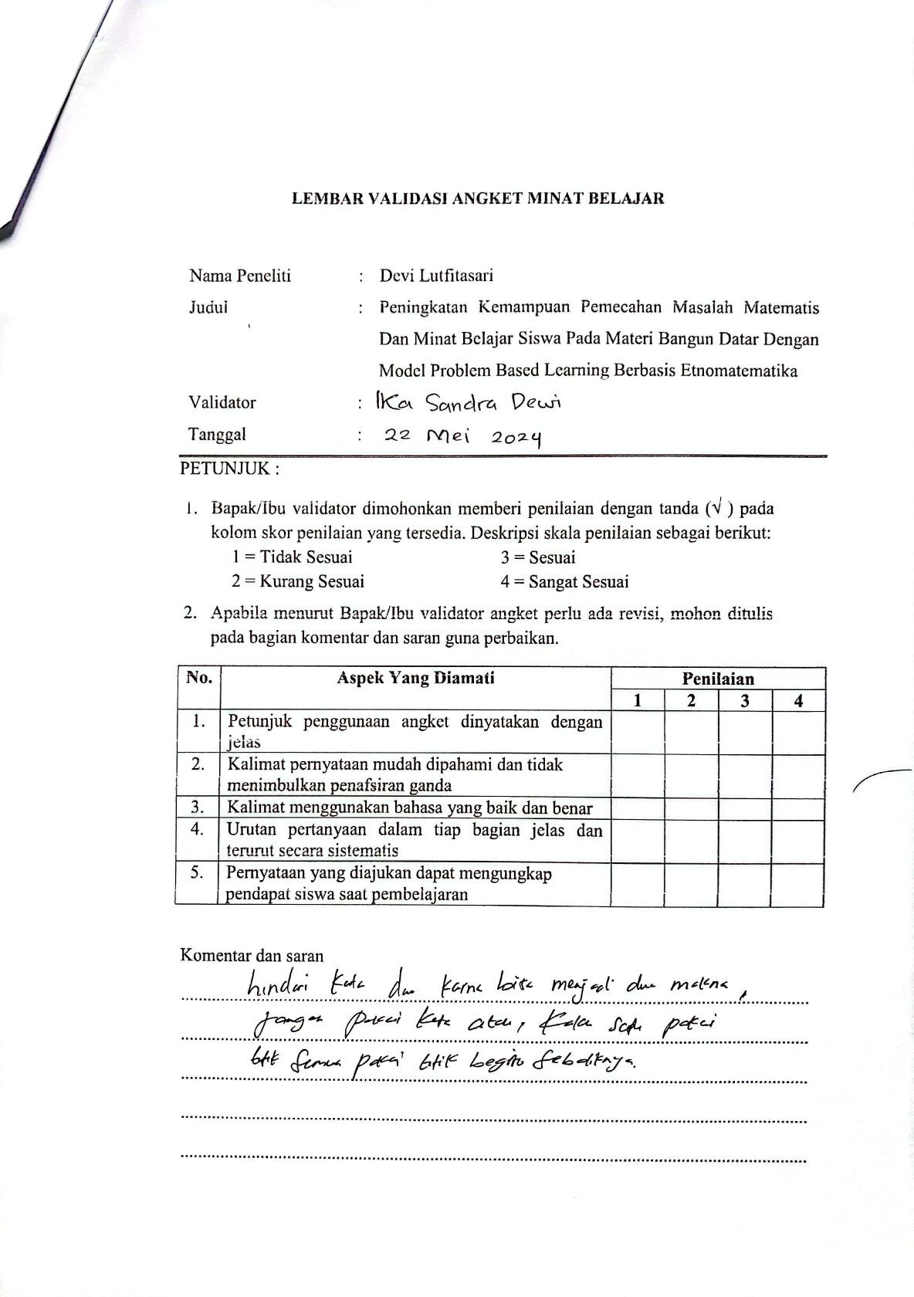

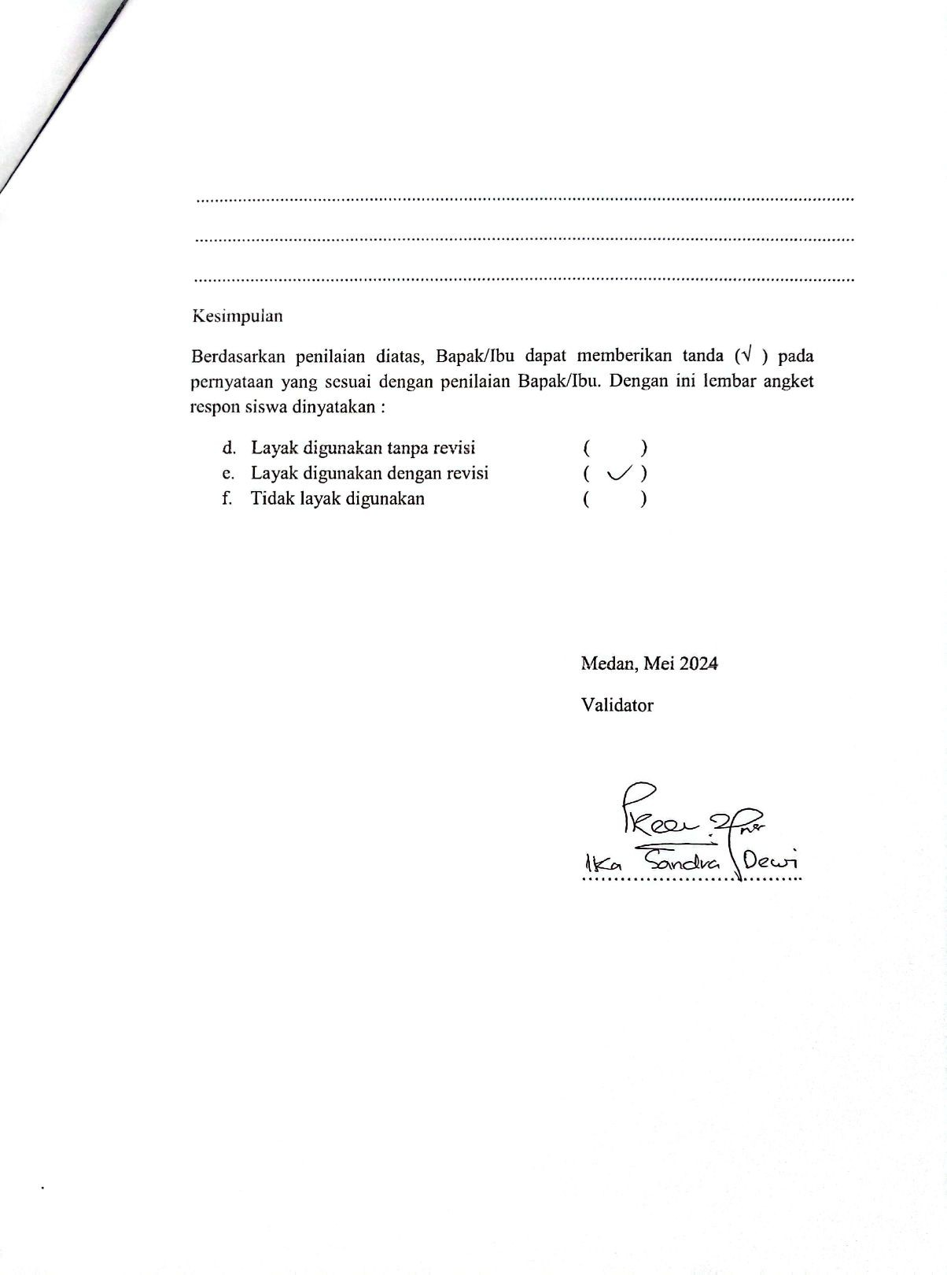

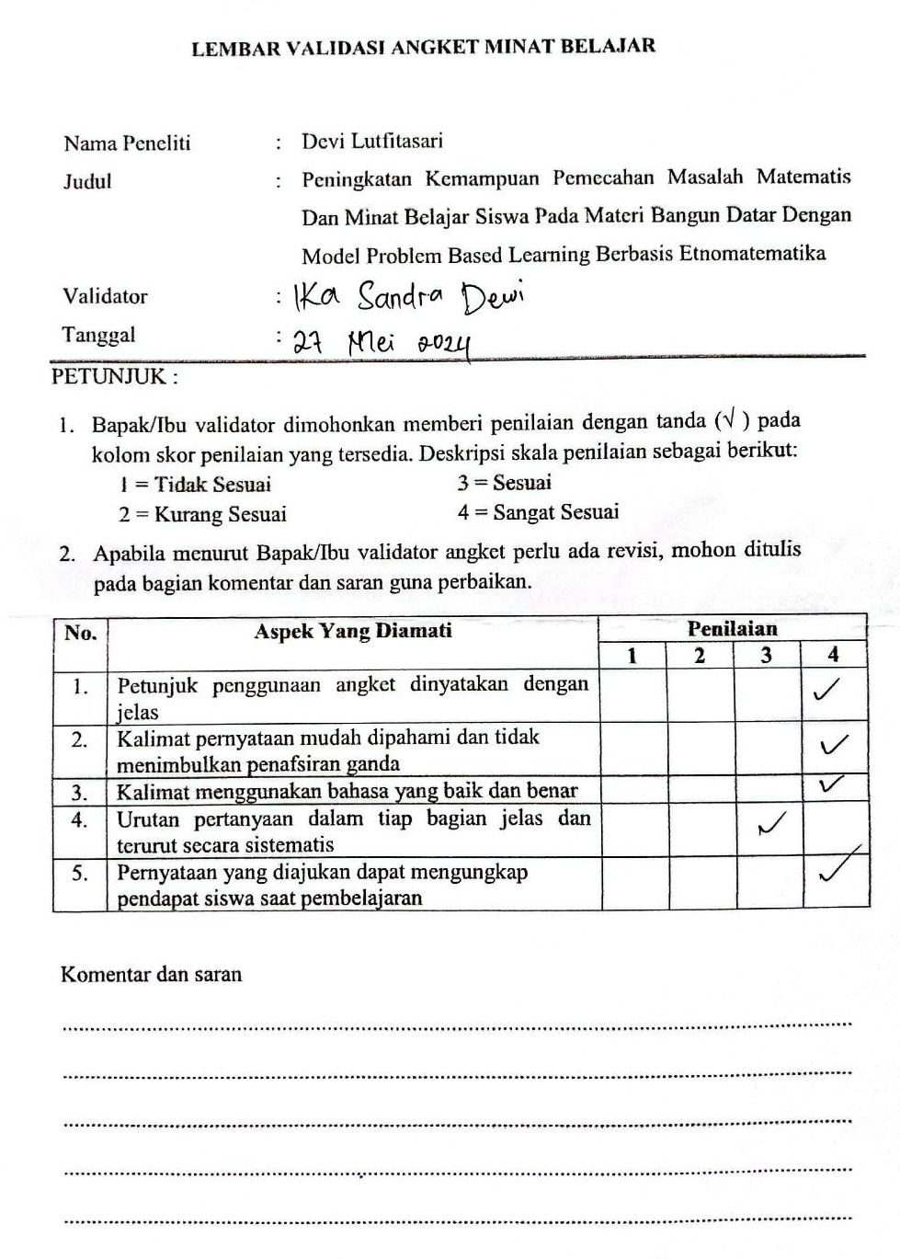
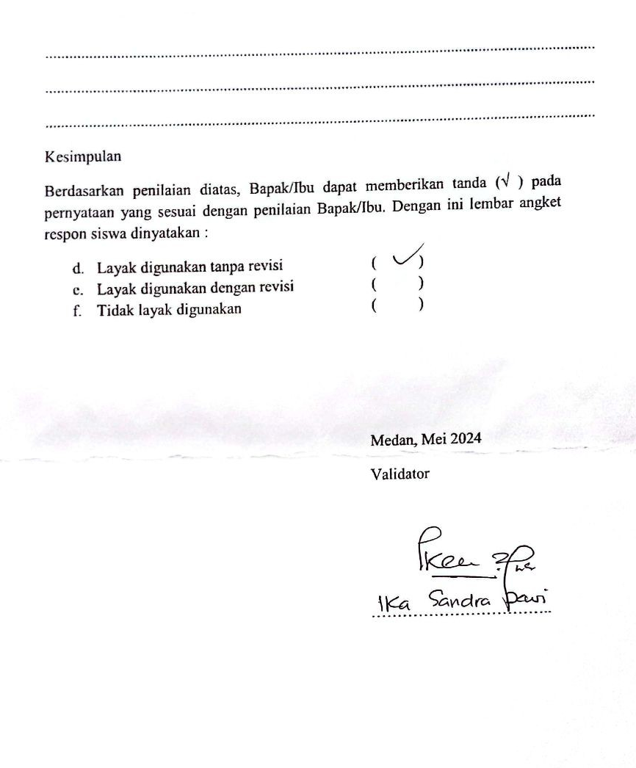

- Lembar Validasi Angket Minat Belajar Guru
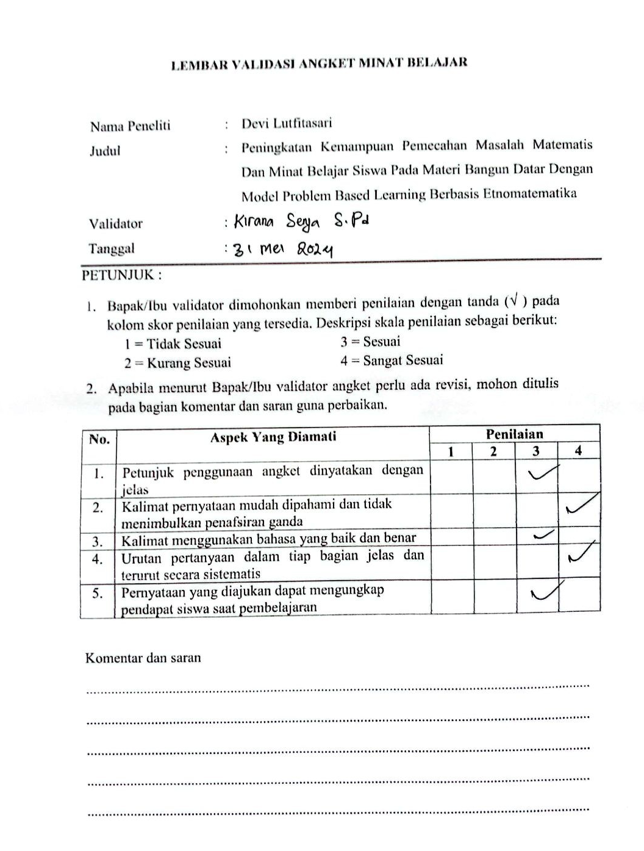

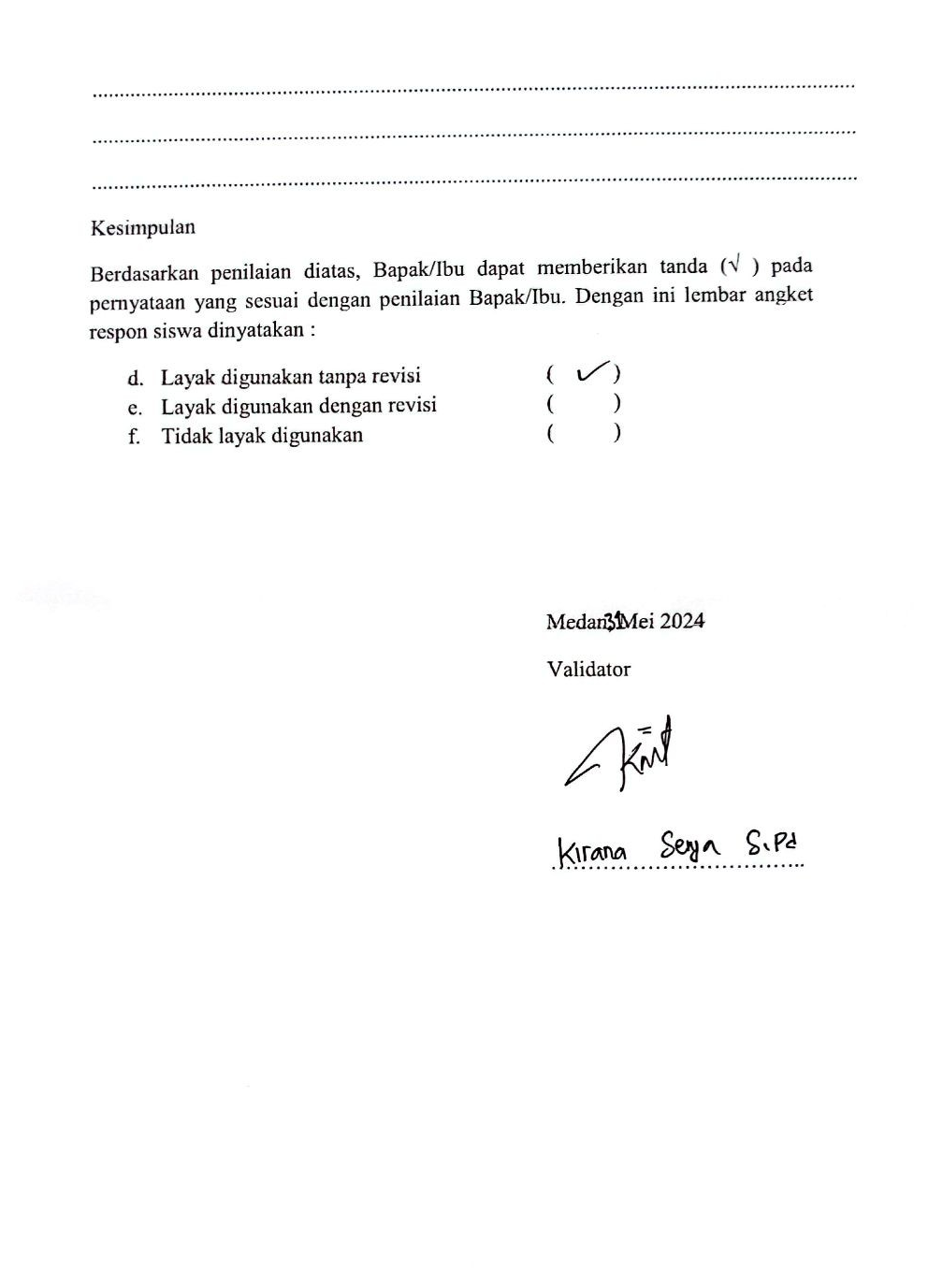

- Lembar Validasi soal pretest dan posttest Dosen
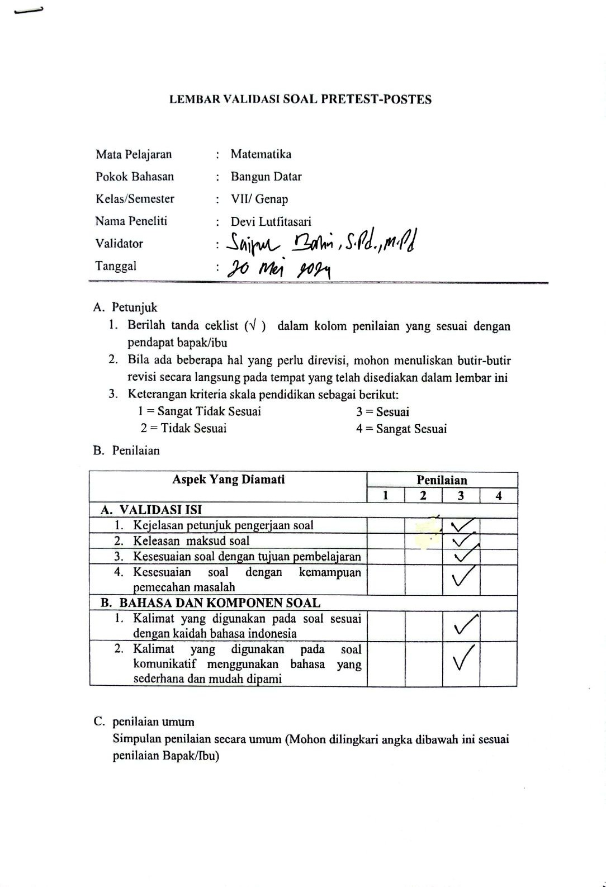

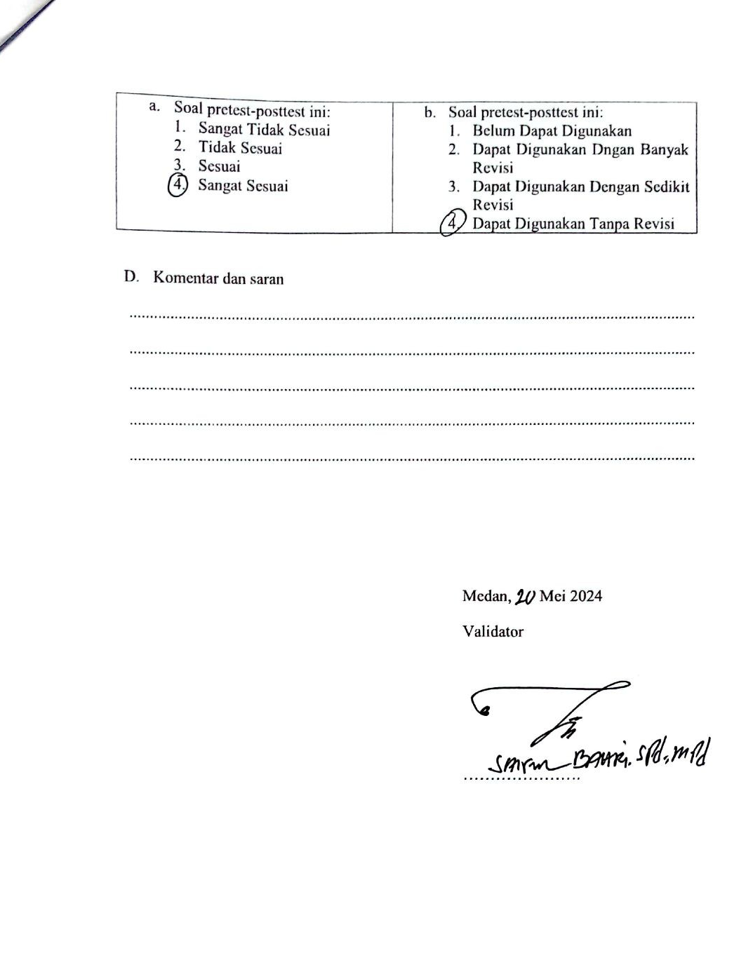

- Lembar Validasi soal pretest dan posttest Guru
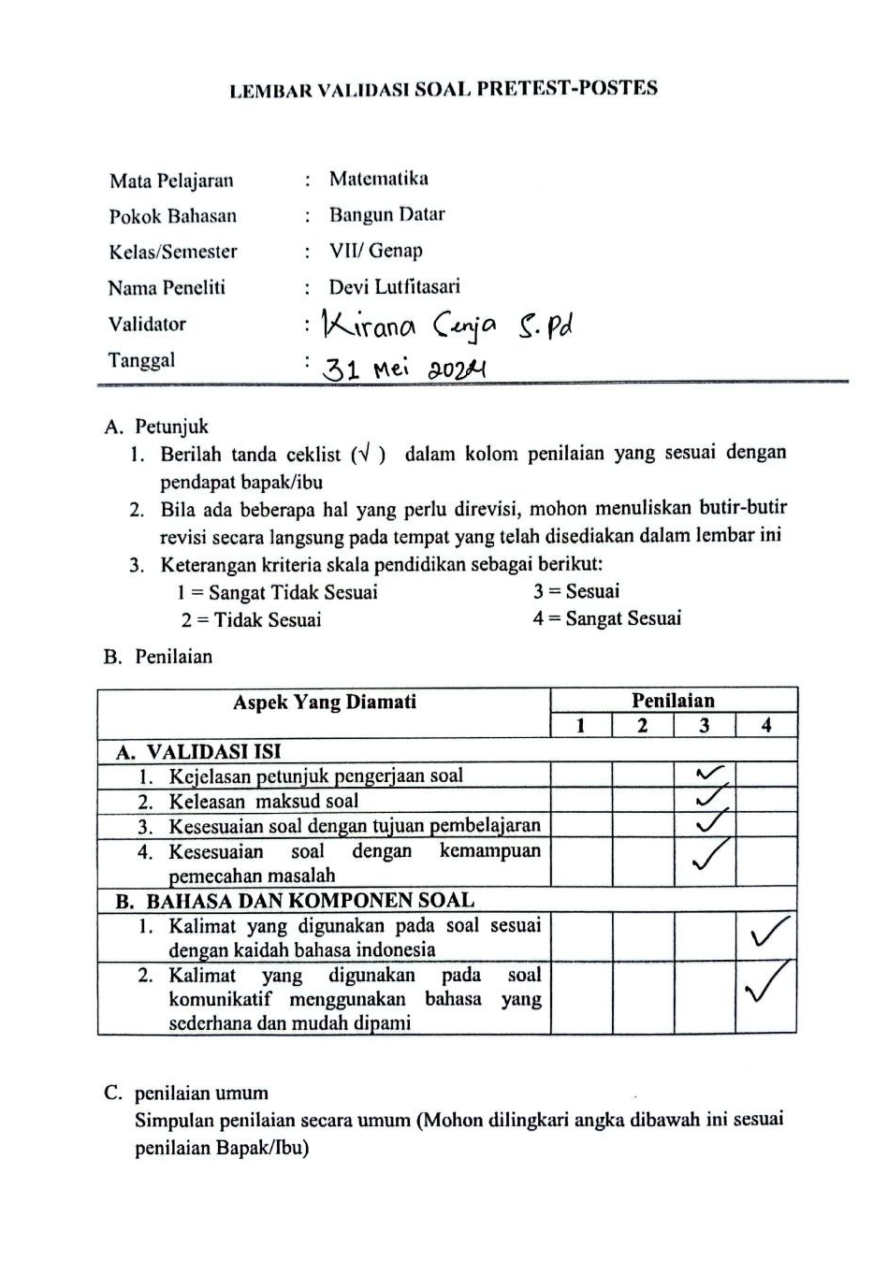

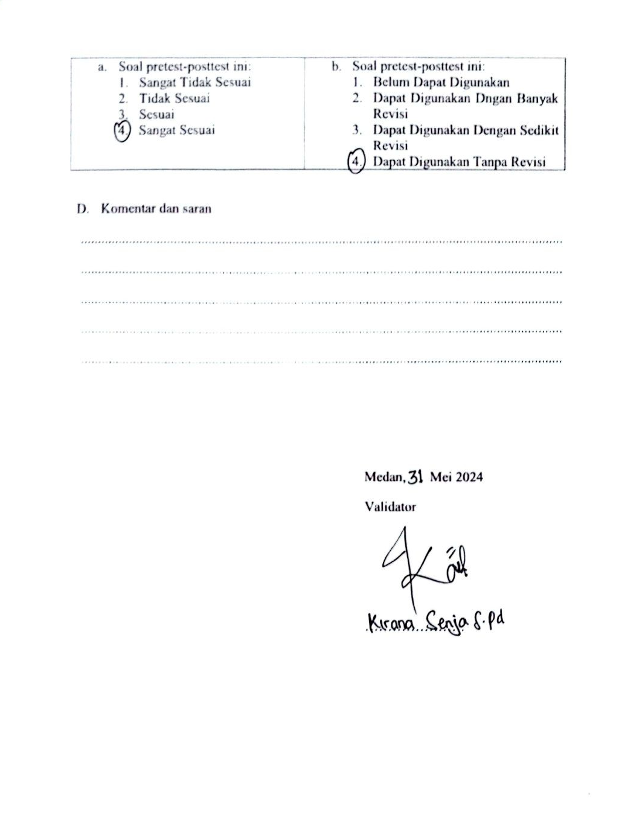

- Lembar Validasi LKPD Dosen
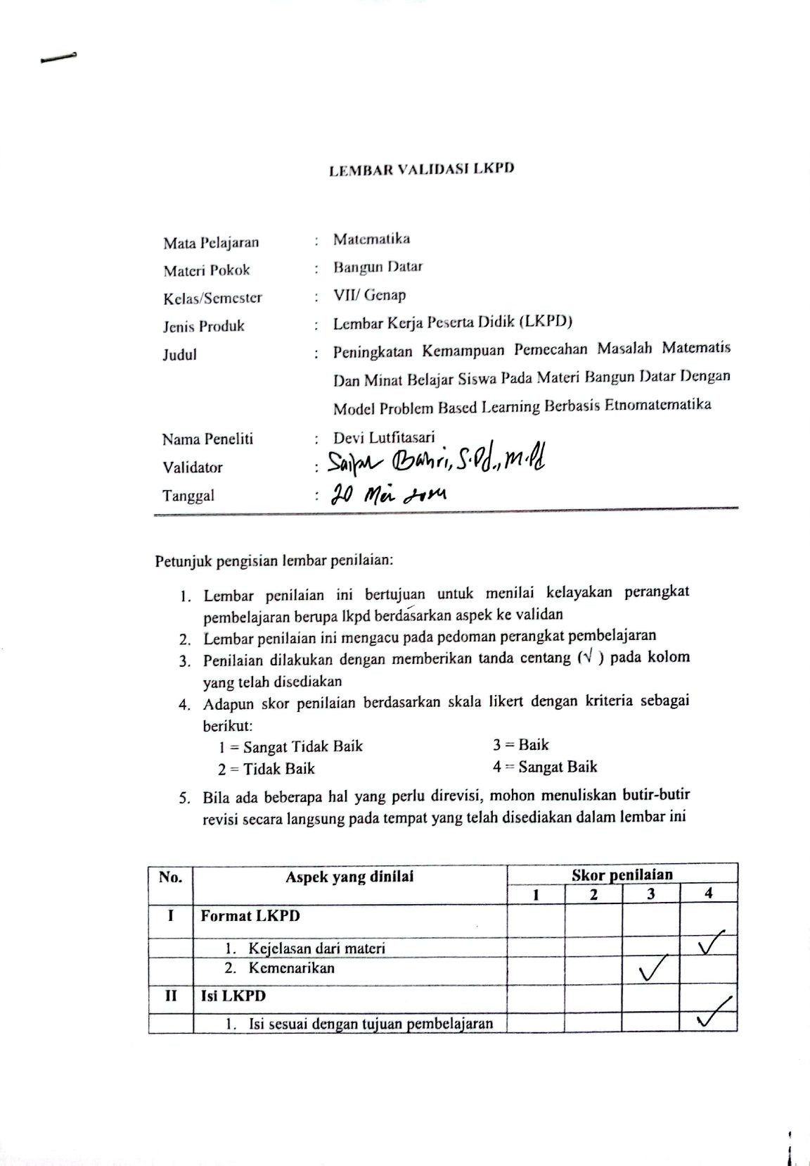

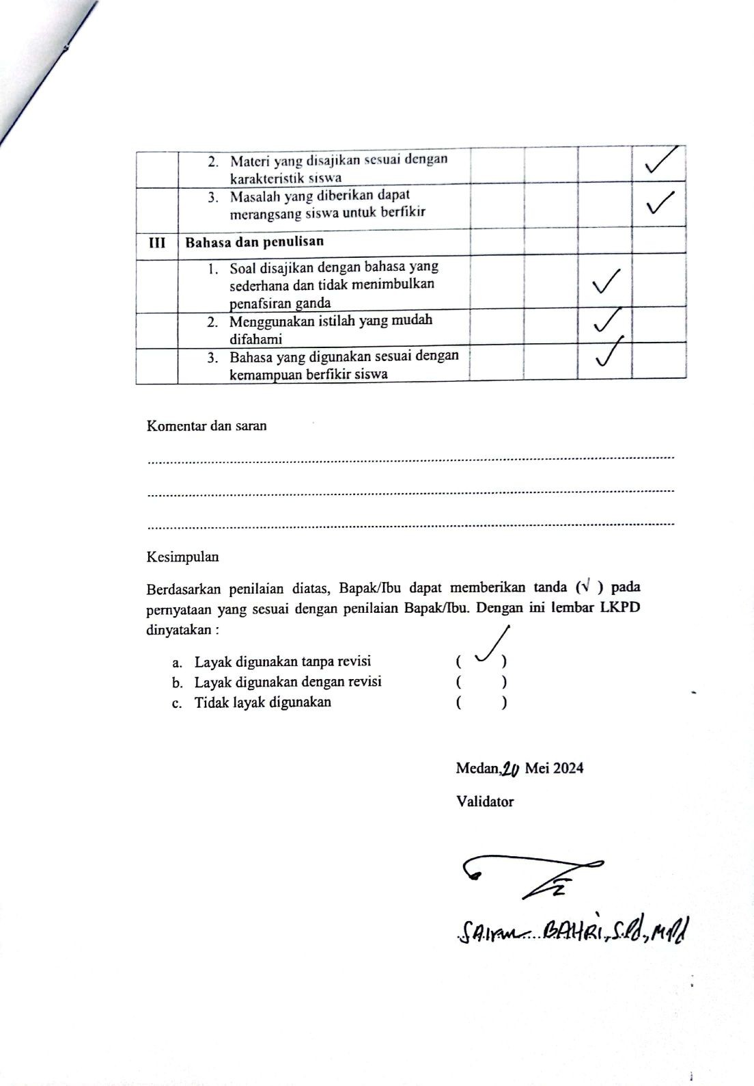

- Lembar Validasi LKPD Guru
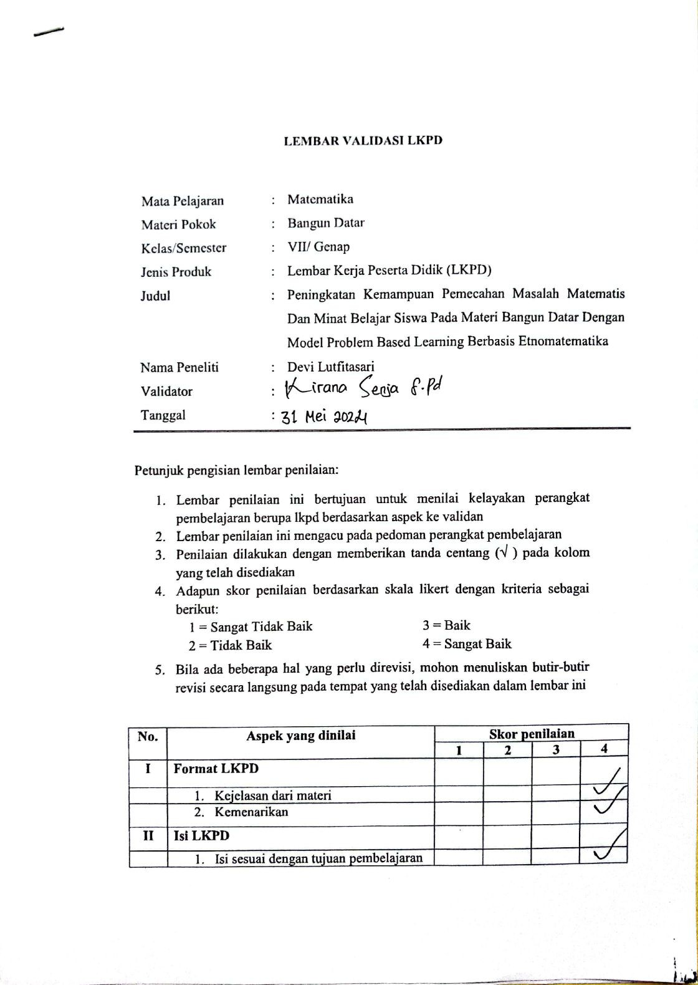

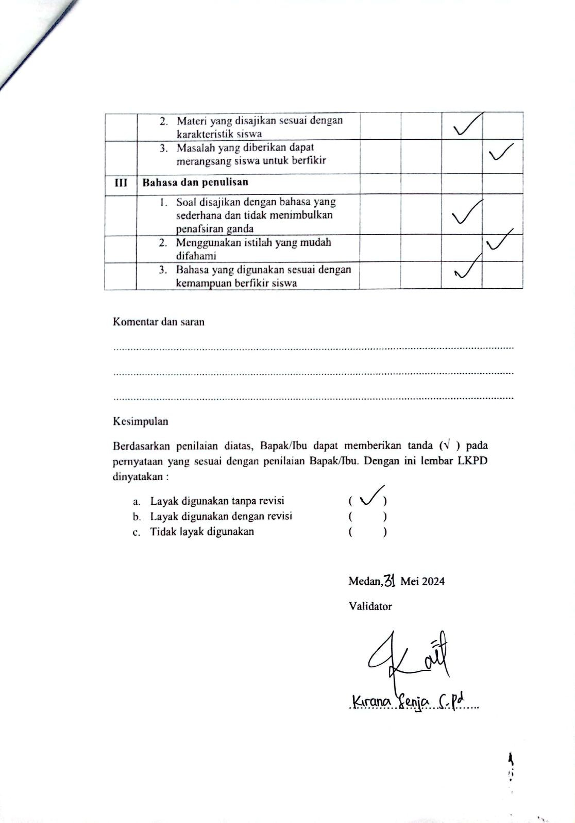

Lampiran 15. T-tabel
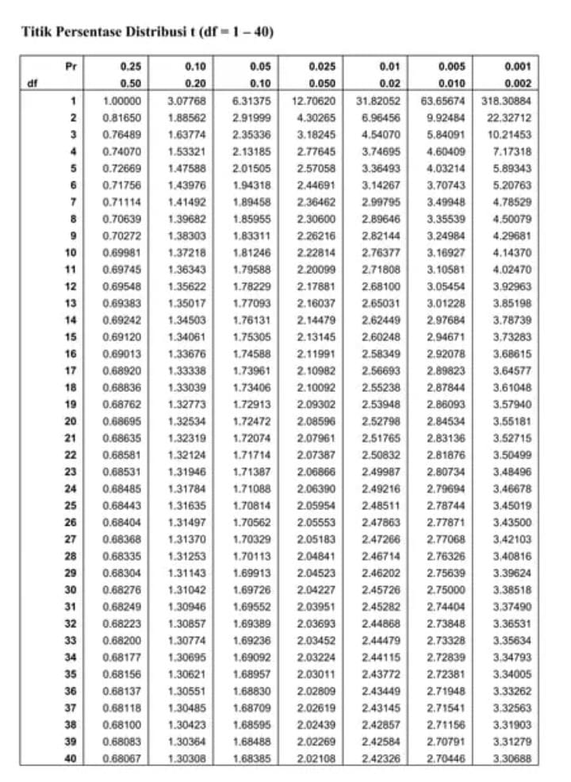

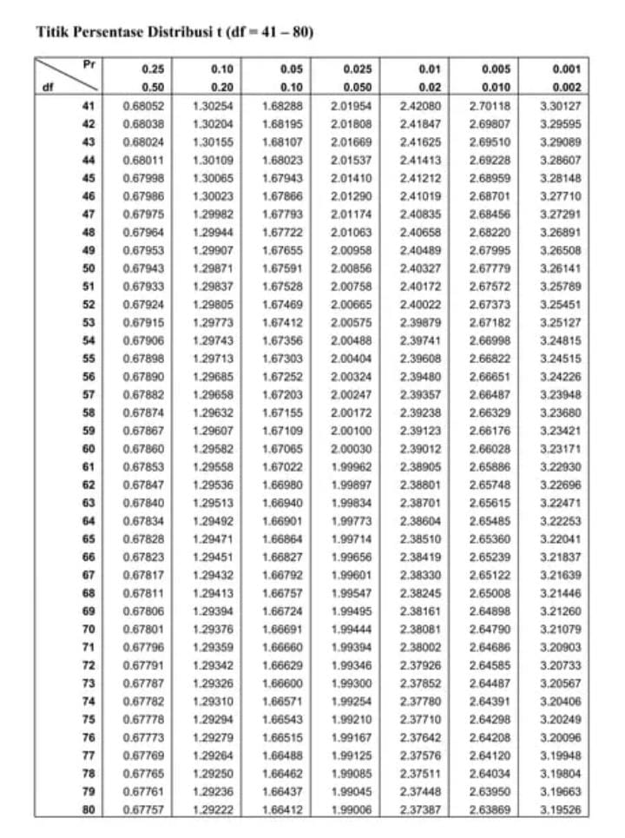

Lampiran 16. Dokumentasi

Dokumentasi

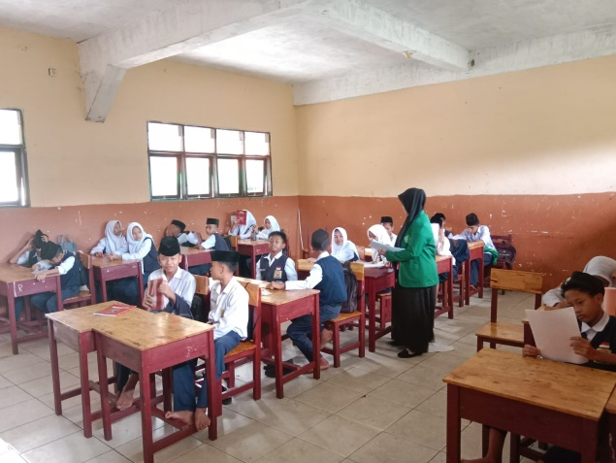 | 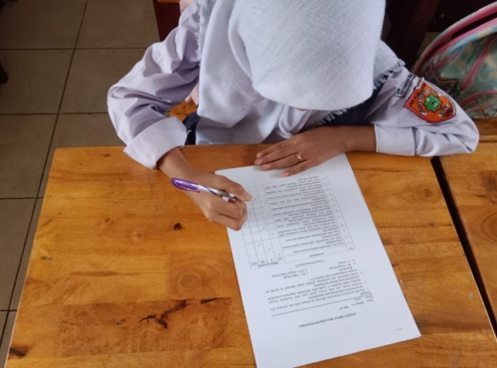
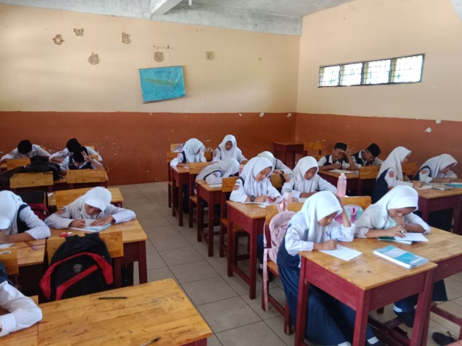 | 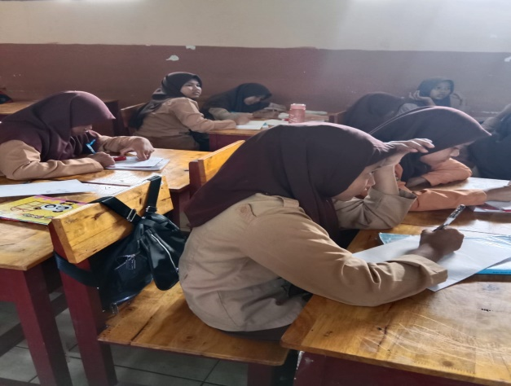
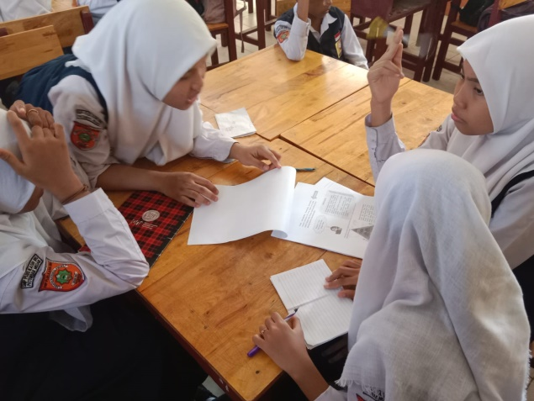 | 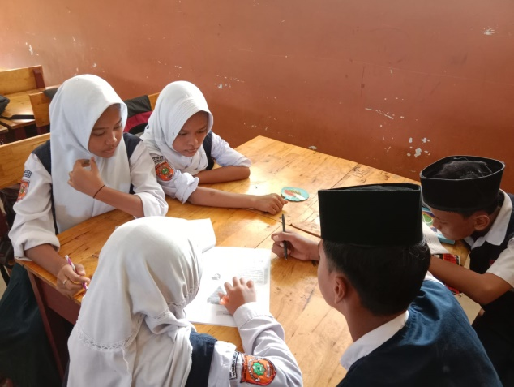
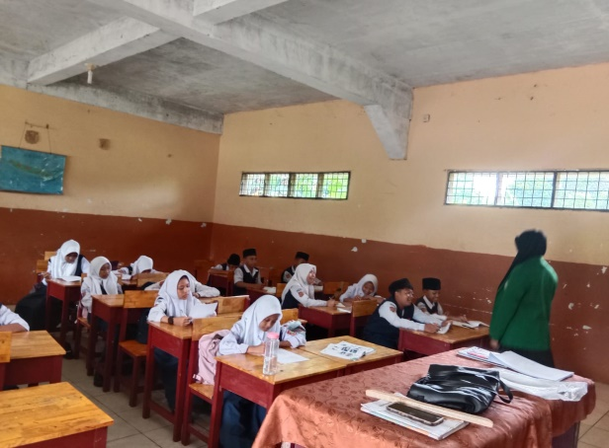 | 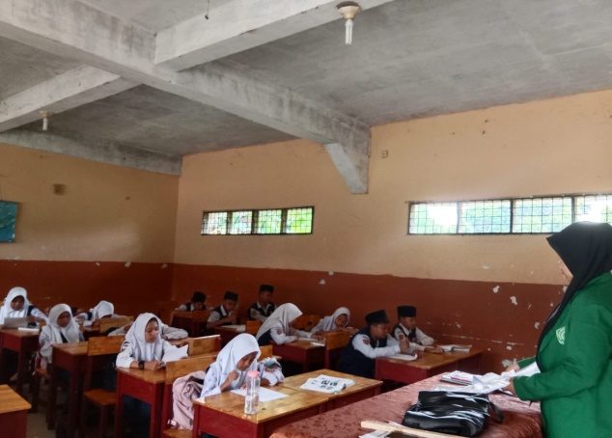
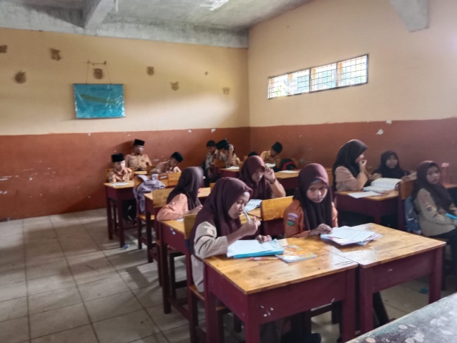 | 